Resolución del Pleno del Instituto de Transparencia, Acceso a la Información Pública y Protección de Datos Personales del Estado de México y Municipios, con domicilio en Metepec, Estado de México, de fecha dieciocho de febrero de dos mil veintiséis.

VISTOS los expedientes relativos a los recursos de revisión 14204/INFOEM/IP/RR/2025, 14214/INFOEM/IP/RR/2025, 14351/INFOEM/IP/RR/2025, 14352/INFOEM/IP/RR/2025, 14355/INFOEM/IP/RR/2025, 14356/INFOEM/IP/RR/2025, 14395/INFOEM/IP/RR/2025, 14406/INFOEM/IP/RR/2025, 14407/INFOEM/IP/RR/2025, 14408/INFOEM/IP/RR/2025 y 14409/INFOEM/IP/RR/2025, acumulados, interpuestos por XXXXX XXXXXX XXXXXXX, en lo sucesivo la parte Recurrente, en contra de las respuestas a sus solicitudes de información con números de folio 00635/ISEM/IP/2025, 00634/ISEM/IP/2025, 00633/ISEM/IP/2025, 00632/ISEM/IP/2025, 00631/ISEM/IP/2025, 00630/ISEM/IP/2025, 00655/ISEM/IP/2025, 00647/ISEM/IP/2025, 00646/ISEM/IP/2025, 00645/ISEM/IP/2025 y 00643/ISEM/IP/2025 respectivamente, por parte del Instituto de Salud del Estado de México, en lo sucesivo el Sujeto Obligado; se procede a dictar la presente resolución, con base en lo siguiente.

I. A N T E C E D E N T E S:
- Solicitudes de acceso a la información. En fecha diecinueve y veinticuatro de noviembre de dos mil veinticinco, la persona solicitante presentó, a través de e la Plataforma Nacional de Transparencia, vinculada al Sistema de Acceso a la Información Mexiquense, SAIMEX, ante el Sujeto Obligado, las solicitudes de acceso a la información pública, mediante las cuales requirió la información siguiente:
Número de Solicitud | Información Requerida
00635/ISEM/IP/2025  correspondiente al Recurso de Revisión 14204/INFOEM/IP/RR/2025 | Solicito el contrato completo derivado de la licitación 44064001-014-14 (incluyendo anexos, convenios modificatorios y notas de bitácora) adjudicado a la empresa Rolbec, S.A de C.V cuyo objeto es Supervisión de la Construcción del Hospital Municipal de 18 camas de Santiago Acutzilapan, Atlacomulco
00634/ISEM/IP/2025,  correspondiente al Recurso de Revisión 14214/INFOEM/IP/RR/2025 | Solicito el contrato completo derivado de la licitación 44101003-002-12 (incluyendo anexos, convenios modificatorios y notas de bitácora) adjudicado a la empresa Servicios De Ingenieria Construcciones y Avaluos Rojas, S.A de C.V cuyo objeto es Construcción del Hospital Municipal de 18 camas de Santiago Acutzilapan, Atlacomulco
00633/ISEM/IP/2025,  correspondiente al Recurso de Revisión 14351/INFOEM/IP/RR/2025 | Solicito el contrato completo derivado de la licitación 44064001-030-13 (incluyendo anexos, convenios modificatorios y notas de bitácora) adjudicado a la empresa Andrade & Arrevalo Arquitectos, S.A de C.V cuyo objeto es Supervisión de la Construcción del Hospital Municipal de 18 camas de Zinacantepec.
00632/ISEM/IP/2025,  correspondiente al Recurso de Revisión 14352/INFOEM/IP/RR/2025 | Solicito el contrato completo derivado de la licitación 44101003-003-13 (incluyendo anexos, convenios modificatorios y notas de bitácora) adjudicado a la empresa GRUPO CONSTRUCTOR VADONNE, S.A de C.V cuyo objeto es Construcción del Hospital Municipal de 18 camas de San Juan Zitlaltepec, Zumpango.
00631/ISEM/IP/2025,  correspondiente al Recurso de Revisión 14355/INFOEM/IP/RR/2025 | Solicito el contrato completo no. ISEM-LP-AS-DA-SIS-SERV-029/14 (incluyendo anexos, convenios modificatorios y notas de bitácora) cuyo concepto es Supervisión de la Construcción del Hospital Municipal de 18 camas de Aculco, celebrado entre la sociedad Dicoher, S.A de C.V y esta institución.
00630/ISEM/IP/2025,  correspondiente al Recurso de Revisión 14356/INFOEM/IP/RR/2025 | Solicito el contrato completo no. ISEM-LP-AS-DA-SIS-OP-033/14 (incluyendo anexos, convenios modificatorios y notas de bitácora) cuyo concepto es Construcción del Hospital Municipal de 18 camas de Aculco, celebrado entre la sociedad Construcción e Instalación de Infraestructura Urbana, S.A de C.V y esta institución.
00655/ISEM/IP/2025,  correspondiente al Recurso de Revisión 14395/INFOEM/IP/RR/2025 | Solicito el contrato completo no.ISEM-LP-AS-DA-SIS-SERV-075/13 (incluyendo anexos, convenios modificatorios y notas de bitácora) cuyo concepto es Supervisión de Proyecto de infraestructura social para la Sustitución y Equipamiento del Hospital General De Tlalnepantla Valle Ceylan, Estado De México, celebrado entre la sociedad Espacios Inteligentes, Diseño y Construcción, S.A de C.V y esta institución.
00647/ISEM/IP/2025,  correspondiente al Recurso de Revisión 14406/INFOEM/IP/RR/2025 | Solicito el contrato completo no. ISEM-ITP-GC-DA-SIS-OP-025/16 (incluyendo anexos, convenios modificatorios y notas de bitácora) cuyo concepto es Construcción y Equipamiento del Instituto de Oncología celebrado entre la sociedad Montenez, S.A de C.V y esta institución.
00646/ISEM/IP/2025,  correspondiente al Recurso de Revisión 14407/INFOEM/IP/RR/2025 | Solicito el contrato completo no. ISEM-LP-FPCGC-DA-SIS-OP-023/16 (incluyendo anexos, convenios modificatorios y notas de bitácora) cuyo concepto es Construcción y Equipamiento del Instituto de Oncología celebrado entre la sociedad Montenez, S.A de C.V y esta institución.
00645/ISEM/IP/2025,  correspondiente al Recurso de Revisión 14408/INFOEM/IP/RR/2025 | Solicito el contrato completo no. ISEM-LP-SFPCGCSAE-DA-SIS-OP-008-16 (incluyendo anexos, convenios modificatorios y notas de bitácora) cuyo concepto es Construcción y Equipamiento del Instituto de Oncología celebrado entre la sociedad Montenez, S.A de C.V y esta institución.
00643/ISEM/IP/2025,  correspondiente al Recurso de Revisión 14409/INFOEM/IP/RR/2025 | Solicito el contrato completo no. ISEM-LP-DA-SIS-SERV-120/14 (incluyendo anexos, convenios modificatorios y notas de bitácora) cuyo concepto es Supervisión de la Construcción y Equipamiento del Instituto de Oncología celebrado entre la sociedad Punto Linea Plano Arquitectos, S.A de C.V y esta institución.
Modalidad de Entrega: Electrónico, a través del sistema de solicitudes de acceso a la información de la PNT, que, para efectos del presente asunto, se entenderá a través del Sistema de Acceso a la Información Mexiquense, SAIMEX; asimismo, señaló el referido sistema como medio para recibir información o notificaciones.
2. Respuestas. El diez y quince de diciembre de dos mil veinticinco, el Sujeto Obligado envió sus respuestas a las solicitudes de acceso a la información a través de SAIMEX, sustancialmente en los términos siguientes:
Número de Solicitud | Respuesta
00635/ISEM/IP/2025  correspondiente al Recurso de Revisión 14204/INFOEM/IP/RR/2025 | SAIMEX 00635.pdf: Oficio signado por el Subdirector de Infraestructura en Salud, mediante el cual proporciona un link de una página digital en la cual se encuentra lo solicitado.  sol 00634 2025.pdf: Oficio signado por la Jefa de la Unidad de Información, Planeación, Programación y Evaluación en el ISEM y Titular de la Unidad de Transparencia, mediante el cual hace entrega de la respuesta proporcionada por la Subdirección de Infraestructura.
00634/ISEM/IP/2025,  correspondiente al Recurso de Revisión 14214/INFOEM/IP/RR/2025 | SAIMEX 00634.pdf: Oficio signado por el Subdirector de Infraestructura en Salud, mediante el cual proporciona un link de una página digital en la cual se encuentra lo solicitado.  sol 00634 2025.pdf: Oficio signado por la Jefa de la Unidad de Información, Planeación, Programación y Evaluación en el ISEM y Titular de la Unidad de Transparencia, mediante el cual hace entrega de la respuesta proporcionada por la Subdirección de Infraestructura.
00633/ISEM/IP/2025,  correspondiente al Recurso de Revisión 14351/INFOEM/IP/RR/2025 | SAIMEX 00633.pdf: Oficio signado por el Subdirector de Infraestructura en Salud, mediante el cual proporciona un link de una página digital en la cual se encuentra lo solicitado.  sol 00633 2025.pdf: Oficio signado por la Jefa de la Unidad de Información, Planeación, Programación y Evaluación en el ISEM y Titular de la Unidad de Transparencia, mediante el cual hace entrega de la respuesta proporcionada por la Subdirección de Infraestructura.
00632/ISEM/IP/2025,  correspondiente al Recurso de Revisión 14352/INFOEM/IP/RR/2025 | SAIMEX 00632.pdf: Oficio signado por el Subdirector de Infraestructura en Salud, mediante el cual proporciona un link de una página digital en la cual se encuentra lo solicitado.  sol 00632 2025.pdf: Oficio signado por la Jefa de la Unidad de Información, Planeación, Programación y Evaluación en el ISEM y Titular de la Unidad de Transparencia, mediante el cual hace entrega de la respuesta proporcionada por la Subdirección de Infraestructura.
00631/ISEM/IP/2025,  correspondiente al Recurso de Revisión 14355/INFOEM/IP/RR/2025 | SAIMEX 00631.pdf: Oficio signado por el Subdirector de Infraestructura en Salud, mediante el cual proporciona un link de una página digital en la cual se encuentra lo solicitado.  sol 00631 2025.pdf: Oficio signado por la Jefa de la Unidad de Información, Planeación, Programación y Evaluación en el ISEM y Titular de la Unidad de Transparencia, mediante el cual hace entrega de la respuesta proporcionada por la Subdirección de Infraestructura.
00630/ISEM/IP/2025,  correspondiente al Recurso de Revisión 14356/INFOEM/IP/RR/2025 | SAIMEX 00630.pdf: Oficio signado por el Subdirector de Infraestructura en Salud, mediante el cual proporciona un link de una página digital en la cual se encuentra lo solicitado.  sol 00630 2025.pdf: Oficio signado por la Jefa de la Unidad de Información, Planeación, Programación y Evaluación en el ISEM y Titular de la Unidad de Transparencia, mediante el cual hace entrega de la respuesta proporcionada por la Subdirección de Infraestructura.
00655/ISEM/IP/2025,  correspondiente al Recurso de Revisión 14395/INFOEM/IP/RR/2025 | SAIMEX 00655.pdf: Oficio signado por el Subdirector de Infraestructura en Salud, mediante el cual proporciona un link de una página digital en la cual se encuentra lo solicitado.  sol 00655 2025.pdf: Oficio signado por la Jefa de la Unidad de Información, Planeación, Programación y Evaluación en el ISEM y Titular de la Unidad de Transparencia, mediante el cual hace entrega de la respuesta proporcionada por la Subdirección de Infraestructura.
00647/ISEM/IP/2025,  correspondiente al Recurso de Revisión 14406/INFOEM/IP/RR/2025 | SAIMEX 00647.pdf: Oficio signado por el Subdirector de Infraestructura en Salud, mediante el cual proporciona un link de una página digital en la cual se encuentra lo solicitado.  sol 00647 2025.pdf: Oficio signado por la Jefa de la Unidad de Información, Planeación, Programación y Evaluación en el ISEM y Titular de la Unidad de Transparencia, mediante el cual hace entrega de la respuesta proporcionada por la Subdirección de Infraestructura.
00646/ISEM/IP/2025,  correspondiente al Recurso de Revisión 14407/INFOEM/IP/RR/2025 | SAIMEX 00646.pdf: Oficio signado por el Subdirector de Infraestructura en Salud, mediante el cual proporciona un link de una página digital en la cual se encuentra lo solicitado.  sol 00646 2025.pdf: Oficio signado por la Jefa de la Unidad de Información, Planeación, Programación y Evaluación en el ISEM y Titular de la Unidad de Transparencia, mediante el cual hace entrega de la respuesta proporcionada por la Subdirección de Infraestructura.
00645/ISEM/IP/2025,  correspondiente al Recurso de Revisión 14408/INFOEM/IP/RR/2025 | SAIMEX 00645.pdf: Oficio signado por el Subdirector de Infraestructura en Salud, mediante el cual proporciona un link de una página digital en la cual se encuentra lo solicitado.  sol 00645 2025.pdf: : Oficio signado por la Jefa de la Unidad de Información, Planeación, Programación y Evaluación en el ISEM y Titular de la Unidad de Transparencia, mediante el cual hace entrega de la respuesta proporcionada por la Subdirección de Infraestructura.
00643/ISEM/IP/2025,  correspondiente al Recurso de Revisión 14409/INFOEM/IP/RR/2025 | SAIMEX 00643.pdf: Oficio signado por el Subdirector de Infraestructura en Salud, mediante el cual proporciona un link de una página digital en la cual se encuentra lo solicitado.  sol 00643 2025.pdf: Oficio signado por la Jefa de la Unidad de Información, Planeación, Programación y Evaluación en el ISEM y Titular de la Unidad de Transparencia, mediante el cual hace entrega de la respuesta proporcionada por la Subdirección de Infraestructura.

3. Interposición de los recursos de revisión. Inconforme la persona solicitante con las respuestas emitidas por el Sujeto Obligado a sus solicitudes, en fecha doce, quince, dieciséis de diciembre de dos mil veinticinco, interpuso los recursos de revisión a través del SAIMEX, expresando lo siguiente:

Recurso de Revisión | Acto impugnado | Motivos de inconformidad
14204/INFOEM/IP/RR/2025 | Solicité al Instituto de Salud del Estado de México el contrato completo derivado de la licitación 44101003-002-12 (incluyendo anexos, convenios modificatorios y notas de bitácora) adjudicado a la empresa Servicios De Ingenieria Construcciones y Avaluos Rojas, S.A de C.V cuyo objeto es Construcción del Hospital Municipal de 18 camas de Santiago Acutzilapan, Atlacomulco. | Dicha institución respondió mi solicitud con un enlace de la pagina web de Compranet histórico argumentando que dentro de la liga se encuentra la información que solicité; sin embargo, en la página no se encuentra disponible el contrato completo derivado de la licitación 44101003-002-12 con sus anexos, convenios modificatorios y notas de bitácora correspondientes. (Anexo evidencia)
14214/INFOEM/IP/RR/2025 | Solicité el contrato completo derivado de la licitación 44101003-002-12 (incluyendo anexos, convenios modificatorios y notas de bitácora) adjudicado a la empresa Servicios De Ingenieria Construcciones y Avaluos Rojas, S.A de C.V cuyo objeto es Construcción del Hospital Municipal de 18 camas de Santiago Acutzilapan, Atlacomulco | Dicha institución respondió mi solicitud con un enlace de la pagina web de Compranet histórico argumentando que dentro de la liga se encuentra la información que solicité; sin embargo, en la página no se encuentra disponible el contrato completo completo derivado de la licitación 44101003-002-12 con sus anexos, convenios modificatorios y notas de bitácora correspondientes. (Anexo evidencia)
14351/INFOEM/IP/RR/2025 | Solicité al Instituto de Salud del Estado de México el contrato completo derivado de la licitación 44064001-030-13 (incluyendo anexos, convenios modificatorios y notas de bitácora) adjudicado a la empresa Andrade & Arrevalo Arquitectos, S.A de C.V cuyo objeto es Supervisión de la Construcción del Hospital Municipal de 18 camas de Zinacantepec. | Dicha institución respondió mi solicitud con un enlace de la pagina web de Compranet histórico argumentando que dentro de la liga se encuentra la información que solicité; sin embargo, en la página no se encuentra disponible el contrato completo derivado de la licitación 44064001-030-13 con sus anexos, convenios modificatorios y notas de bitácora correspondientes. (Anexo evidencia)
14352/INFOEM/IP/RR/2025 | Solicité al Instituto de Salud del Estado de México el contrato completo derivado de la licitación 44101003-003-13 (incluyendo anexos, convenios modificatorios y notas de bitácora) adjudicado a la empresa GRUPO CONSTRUCTOR VADONNE, S.A de C.V cuyo objeto es Construcción del Hospital Municipal de 18 camas de San Juan Zitlaltepec, Zumpango | Dicha institución respondió mi solicitud con un enlace de la pagina web de Compranet histórico argumentando que dentro de la liga se encuentra la información que solicité; sin embargo, en la página no se encuentra disponible el contrato completo derivado de la licitación 44101003-003-13 con sus anexos, convenios modificatorios y notas de bitácora correspondientes. (Anexo evidencia)
14355/INFOEM/IP/RR/2025 | Solicité al Instituto de Salud del Estado de México el contrato completo no. ISEM-LP-AS-DA-SIS-SERV-029/14 (incluyendo anexos, convenios odificatorios y notas de bitácora) cuyo concepto es Supervisión de la Construcción del Hospital Municipal de 18 camas de Aculco, celebrado entre la sociedad Dicoher, S.A de C.V y esta institución | Dicha institución respondió mi solicitud con un enlace de la pagina web de Compranet histórico argumentando que dentro de la liga se encuentra la información que solicité; sin embargo, en la página no se encuentra disponible el contrato completo no. ISEM-LP-AS-DA-SIS-SERV-029/14 con sus anexos, convenios modificatorios y notas de bitácora correspondientes. (Anexo evidencia)
14356/INFOEM/IP/RR/2025 | Solicité al Instituto de Salud del Estado de México el contrato completo no. ISEM-LP-AS-DA-SIS-OP-033/14 (incluyendo anexos, convenios modificatorios y notas de bitácora) cuyo concepto es Construcción del Hospital Municipal de 18 camas de Aculco, celebrado entre la sociedad construcción e Instalación de Infraestructura Urbana, S.A de C.V y esta institución. | Dicha institución respondió mi solicitud con un enlace de la pagina web de Compranet histórico argumentando que dentro de la liga se encuentra la información que solicité; sin embargo, en la página no se encuentra disponible el contrato completo no. ISEM-LP-AS-DA-SIS-OP-033/14 con sus anexos, convenios modificatorios y notas de bitácora correspondientes. (Anexo evidencia)
14395/INFOEM/IP/RR/2025 | Solicité al Instituto de Salud del Estado de México el contrato completo no.ISEM-LP-AS-DA-SIS-SERV-075/13 (incluyendo anexos, convenios modificatorios y notas de bitácora) cuyo concepto es Supervisión de Proyecto de infraestructura social para la Sustitución y Equipamiento del Hospital General De Tlalnepantla Valle Ceylan, Estado De México, celebrado entre la sociedad Espacios Inteligentes, Diseño y Construcción, S.A de C.V y esta institución | Dicha institución respondió mi solicitud con un enlace de la pagina web de Compranet histórico argumentando que dentro de la liga se encuentra la información que solicité; sin embargo, en la página no se encuentra disponible el contrato completo no. ISEM-LP-AS-DA-SIS-SERV-075/13 con sus anexos, convenios modificatorios y notas de bitácora correspondientes. (Anexo evidencia)
14406/INFOEM/IP/RR/2025 | Solicité al Instituto de Salud del Estado de México el contrato completo no. ISEM-ITP-GC-DA-SIS-OP-025/16 (incluyendo anexos, convenios modificatorios y notas de bitácora) cuyo concepto es Construcción y Equipamiento del Instituto de Oncología celebrado entre la sociedad Montenez, S.A de C.V y esta institución | Dicha institución respondió mi solicitud con un enlace de la pagina web de Compranet histórico argumentando que dentro de la liga se encuentra la información que solicité; sin embargo, en la página no se encuentra disponible el contrato completo no. ISEM-ITP-GC-DA-SIS-OP-025/16 con sus anexos, convenios modificatorios y notas de bitácora correspondientes. (Anexo evidencia)
14407/INFOEM/IP/RR/2025 | Solicité al Instituto de Salud del Estado de México el contrato completo no. ISEM-LP-FPCGC-DA-SIS-OP-023/16 (incluyendo anexos, convenios modificatorios y notas de bitácora) cuyo concepto es Construcción y Equipamiento del Instituto de Oncología celebrado entre la sociedad Montenez, S.A de C.V y esta institución | Dicha institución respondió mi solicitud con un enlace de la pagina web de Compranet histórico argumentando que dentro de la liga se encuentra la información que solicité; sin embargo, en la página no se encuentra disponible el contrato completo no. ISEM-LP-FPCGC-DA-SIS-OP-023/16 con sus anexos, convenios modificatorios y notas de bitácora correspondientes. (Anexo evidencia)
14408/INFOEM/IP/RR/2025 | Solicité al Instituto de Salud del Estado de México el contrato completo no. ISEM-LP-SFPCGCSAE-DA-SIS-OP-008-16 (incluyendo anexos, convenios modificatorios y notas de bitácora) cuyo concepto es Construcción y Equipamiento del Instituto de Oncología celebrado entre la sociedad Montenez, S.A de C.V y esta institución. | Dicha institución respondió mi solicitud con un enlace de la pagina web de Compranet histórico argumentando que dentro de la liga se encuentra la información que solicité; sin embargo, en la página no se encuentra disponible el contrato completo no. ISEM-LP-SFPCGCSAE-DA-SIS-OP-008-16 con sus anexos, convenios modificatorios y notas de bitácora correspondientes. (Anexo evidencia)
14409/INFOEM/IP/RR/2025 | Solicité al Instituto de Salud del Estado de México el contrato completo no. ISEM-LP-DA-SIS-SERV-120/14 (incluyendo anexos, convenios modificatorios y notas de bitácora) cuyo concepto es Supervisión de la Construcción y Equipamiento del Instituto de Oncología celebrado entre la sociedad Punto Linea Plano Arquitectos, S.A de C.V y esta institución | Dicha institución respondió mi solicitud con un enlace de la pagina web de Compranet histórico argumentando que dentro de la liga se encuentra la información que solicité; sin embargo, en la página no se encuentra disponible el contrato completo no. . ISEM-LP-DA-SIS-SERV-120/14 con sus anexos, convenios modificatorios y notas de bitácora correspondientes. (Anexo evidencia)

Recurso de Revisión | Comisionada/o
14204/INFOEM/IP/RR/2025 | Comisionada Guadalupe Ramírez Peña
14214/INFOEM/IP/RR/2025 | Comisionada Guadalupe Ramírez Peña
14351/INFOEM/IP/RR/2025 | Comisionado Luis Gustavo Parra Noriega
14352/INFOEM/IP/RR/2025 | Comisionada Sharon Cristina Morales Martínez
14355/INFOEM/IP/RR/2025 | Comisionado José Martínez Vilchis.
14356/INFOEM/IP/RR/2025 | Comisionado Luis Gustavo Parra Noriega
14395/INFOEM/IP/RR/2025 | Comisionado José Martínez Vilchis.
14406/INFOEM/IP/RR/2025 | Comisionado Luis Gustavo Parra Noriega
14407/INFOEM/IP/RR/2025 | Comisionada Sharon Cristina Morales Martínez
14408/INFOEM/IP/RR/2025 | Comisionada María Del Rosario Mejía Ayala
14409/INFOEM/IP/RR/2025 | Comisionada Guadalupe Ramírez Peña

La parte Recurrente adjunto los archivos mediante los cuales el Sujeto Obligado dio respuesta a la solicitud y una captura de pantalla del portal COMPRANET.

4. Turno. De conformidad con el artículo 185 fracción I de la Ley Transparencia y Acceso a la Información Pública, los recursos de revisión fueron turnados de la siguiente manera a efecto de presentar al Pleno los proyectos de resolución correspondientes:

5. Admisión de los Recursos de Revisión. En fecha dieciséis, diecisiete, dieciocho y diecinueve de diciembre de dos mil veinticinco y doce de enero de dos mil veintiséis en términos de lo dispuesto en el artículo 185 fracciones I, II y IV de la Ley de Transparencia y Acceso a la Información Pública del Estado de México y Municipios, se admitieron a trámite los recursos de revisión.

6. Manifestaciones. El Sujeto Obligado fue omiso en rendir informe Justificado como se advierte a continuación:

Recurso de Revisión | Manifestaciones
14204/INFOEM/IP/RR/2025 | 
14214/INFOEM/IP/RR/2025 | 
14351/INFOEM/IP/RR/2025 | 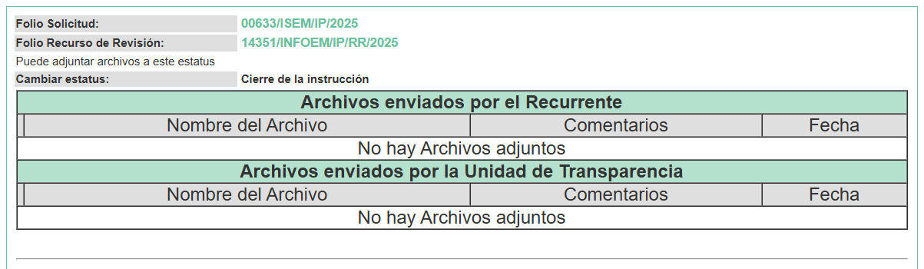
14352/INFOEM/IP/RR/2025 | La parte Recurrente agregó los siguientes archivos:  SAIMEX 00632.pdf: Oficio remitido por el Sujeto Obligado en donde proporciona la respuesta a lo solicitado.  Captura de Pantalla Compranet.png: Archivo que corresponde a una captura de pantalla de error.  Mientras que el Sujeto Obligado fue omiso:  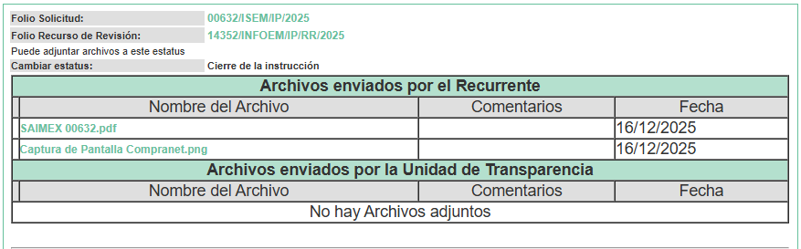
14355/INFOEM/IP/RR/2025 | 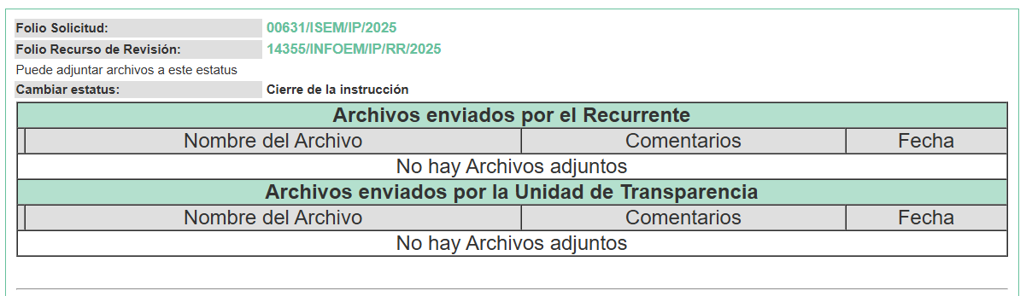
14356/INFOEM/IP/RR/2025 | 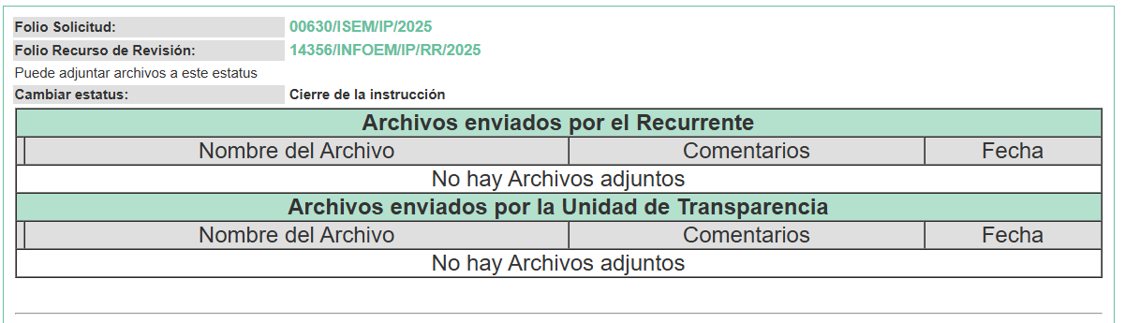
14395/INFOEM/IP/RR/2025 | 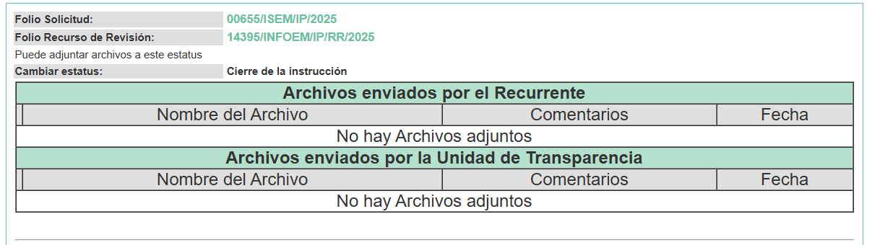
14406/INFOEM/IP/RR/2025 | 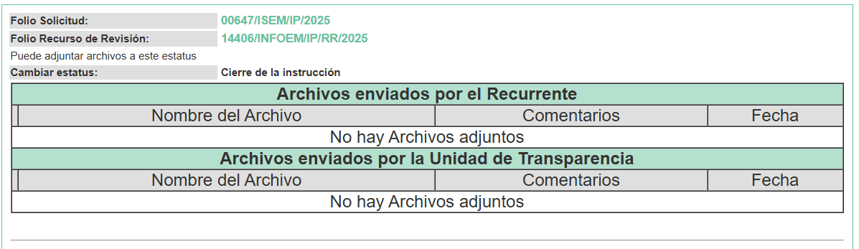
14407/INFOEM/IP/RR/2025 | 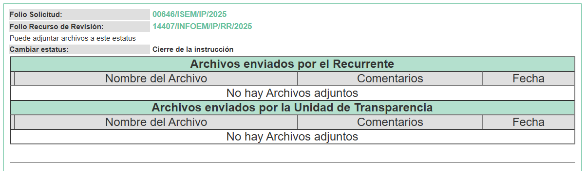
14408/INFOEM/IP/RR/2025 | 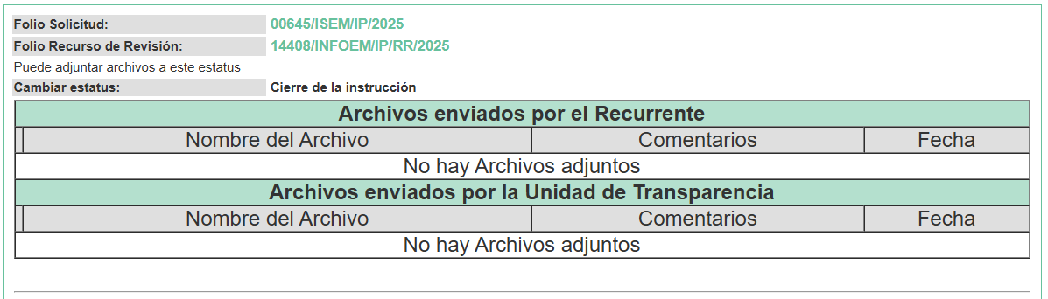
14409/INFOEM/IP/RR/2025 | 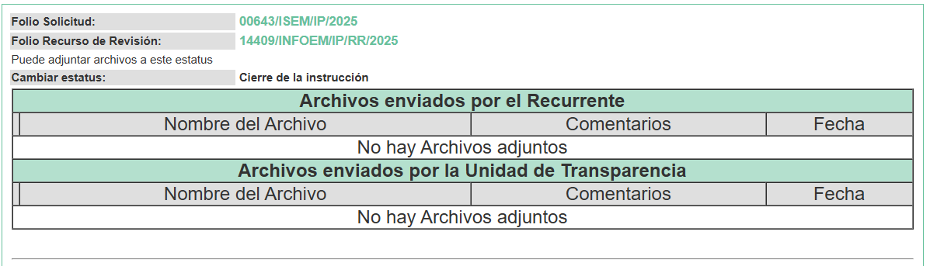

7. Acumulación de los recursos de revisión. Al respecto cabe señalar, que el Pleno de este Instituto, mediante acuerdo de fecha veintiuno de enero de dos mil veintiséis, ordenó la acumulación de los expedientes citados, a efecto de que la Comisionada Guadalupe Ramírez Peña formulara y presentara el proyecto de resolución correspondiente, de conformidad con lo dispuesto en el artículo 18 del Código de Procedimientos Administrativos del Estado de México, de aplicación supletoria en términos del artículo 195 de la Ley de Transparencia y Acceso a la Información Pública del Estado de México y Municipios, que a la letra señalan:

Código de Procedimientos Administrativos del Estado de México
“Artículo 18.- La autoridad administrativa o el Tribunal acordarán la acumulación de los expedientes del procedimiento y proceso administrativo que ante ellos se sigan, de oficio o a petición de parte, cuando las partes o los actos administrativos sean iguales, se trate de actos conexos o resulte conveniente el trámite unificado de los asuntos, para evitar la emisión de resoluciones contradictorias. La misma regla se aplicará, en lo conducente, para la separación de los expedientes.”
Ley de Transparencia y Acceso a la Información Pública del Estado de México y Municipios
“Artículo 195.- En la tramitación del recurso de revisión se aplicará supletoriamente las disposiciones contenidas en el Código de Procedimientos Administrativos del Estado de México.”

Durante la sustanciación de los medios de impugnación citados se advirtió que los mismos fueron interpuestos por la misma parte Recurrente ante el mismo Sujeto Obligado, razón por la cual, la Comisionada Ponente consideró que resultaba conveniente su acumulación a efecto de que formulara y presentara el proyecto de resolución correspondiente.

8. Ampliación del término para resolver. El tres de febrero de dos mil veintiséis, con fundamento en el artículo 181, párrafo tercero de la Ley de Transparencia y Acceso a la Información Pública del Estado de México y Municipios, se acordó la ampliación del plazo para su resolución.

Este organismo garante no pasa por alto justificar, que el plazo para emitir la resolución en el presente asunto encuentra justificación en el alto número de recursos de revisión recibidos circunstancia atípica que ha rebasado las capacidades técnicas y humanas del personal encargado de la proyección de las resoluciones a dichos medios de impugnación.

Por ello, es menester precisar que, si bien se ha excedido el plazo para resolver el presente medio de impugnación, de conformidad con la ley de la materia, el plazo para emitir resolución se encuentra justificado en los elementos para medir su razonabilidad de asuntos conforme a los parámetros establecidos por diversos órganos jurisdiccionales federales, aplicables también en procedimientos análogos, como el que nos ocupa.

Así, en términos de lo que establecen los artículos 8.1 y 25 de la Convención Americana sobre Derechos Humanos, los recursos deben ser sencillos y resolverse en el menor tiempo posible, tomando en consideración la dilación total del procedimiento; esto es, en un plazo razonable.

En ese sentido, el legislador fijó los términos procesales en las leyes, de manera general, sin que pudiera prever la variada gama de casos que son resueltos por los órganos jurisdiccionales o cuasi jurisdiccionales, tanto por la complejidad de los hechos, como por el número de casos que conocen.

Por ello, excepcionalmente, si un asunto es resuelto con posterioridad a los plazos señalados por la norma debe analizarse la razonabilidad del tiempo necesario para su resolución, atentos a los siguientes criterios:

a) Complejidad del asunto: La complejidad de la prueba, la pluralidad de sujetos procesales, el tiempo transcurrido, las características y contexto del recurso.
b) Actividad Procesal del interesado: Acciones u omisiones del interesado.
c) Conducta de la Autoridad: Las Acciones u omisiones realizadas en el procedimiento. Así como si la autoridad actuó con la debida diligencia.
d) La afectación generada en la situación jurídica de la persona involucrada en el proceso: Violación a sus derechos humanos.

De modo que, cuando se trate de un asunto excepcional, por alguna o todas las características mencionadas o bien, cuando el ingreso de asuntos al órgano jurisdiccional o cuasi jurisdiccional respectivo supere notoriamente al que podría considerarse normal, debe concluirse que es una excluyente de responsabilidad en relación con la actuación del funcionario, como ha acontecido en el caso que nos ocupa.

Argumento que encuentra sustento en la jurisprudencia P./J. 32/92 emitida por el Pleno de la Suprema Corte de Justicia de la Nación de rubro “TÉRMINOS PROCESALES. PARA DETERMINAR SI UN FUNCIONARIO JUDICIAL ACTUÓ INDEBIDAMENTE POR NO RESPETARLOS SE DEBE ATENDER AL PRESUPUESTO QUE CONSIDERÓ EL LEGISLADOR AL FIJARLOS Y LAS CARACTERÍSTICAS DEL CASO.”, visible en la Gaceta del Seminario Judicial de la Federación con el registro digital 205635.

Razones por las cuales cabe concluir que, la resolución al recurso de revisión se solventa hasta esta fecha, debido a que existe una excesiva carga de trabajo en desproporción a la capacidad de los recursos materiales y humanos con que cuenta este Instituto para atender la enorme demanda de usuarios que acuden para que se les garantice su Derecho de acceso a la información Pública y Protección de Datos Personales, aunado a la complejidad de los hechos a los que se refieren, así como al volumen del expediente, la extensión de los escritos y pruebas aportadas y desahogadas por las partes; lo que impide la tramitación de los recursos dentro de los términos legales previamente establecidos por la Ley, por tratarse de causas de fuerza mayor.

Al respecto, también son de considerar los criterios sostenidos por el Cuarto Tribunal Colegiado en Materia Administrativa del Primer Circuito, cuyos rubros y datos de identificación son los siguientes:

“PLAZO RAZONABLE PARA RESOLVER. DIMENSIÓN Y EFECTOS DE ESTE CONCEPTO CUANDO SE ADUCE EXCESIVA CARGA DE TRABAJO.” consultable en el Seminario Judicial de la Federación y su gaceta, con el registro digital 2002351.

“PLAZO RAZONABLE PARA RESOLVER. CONCEPTO Y ELEMENTOS QUE LO INTEGRAN A LA LUZ DEL DERECHO INTERNACIONAL DE LOS DERECHOS HUMANOS.”, visible en el Seminario Judicial de la Federación y su gaceta, con el registro digital 2002350.

Por ello, este organismo garante comprometido con la tutela de los derechos humanos confiados señala que este exceso del plazo legal para resolver el presente asunto resulta de carácter excepcional.

9. Cierre de instrucción. En fecha tres de febrero de dos mil veintiséis, la Comisionada Ponente determinó el cierre de instrucción en términos de la fracción VI del artículo 185 de la Ley de Transparencia y Acceso a la Información Pública del Estado de México y Municipios.

Debido a que fue debidamente sustanciado el expediente electrónico y no existe diligencia pendiente de desahogo, se emite la Resolución que conforme a Derecho proceda, de acuerdo con los siguientes:

II. C O N S I D E R A N D O S:
Primero. Competencia. El Instituto de Transparencia, Acceso a la Información Pública y Protección de Datos Personales del Estado de México y Municipios, es competente para conocer y resolver el presente recurso de revisión interpuesto por la parte Recurrente, conforme a lo dispuesto en los artículos 6, apartado A de la Constitución Política de los Estados Unidos Mexicanos; 5 párrafos cuadragésimo cuarto, cuadragésimo quinto y cuadragésimo sexto, fracciones IV y V de la Constitución Política del Estado Libre y Soberano de México; transitorio Cuarto del Decreto número 198 de la “LXII” Legislatura del Estado de México; 2, fracción II; 29, 36 fracciones I y II; 176, 178, 181, 185, fracción I, 186 y 188 de la Ley Transparencia y Acceso a la Información Pública del Estado de México y Municipios; 9, fracciones I, XXIII y XIV y 11 del Reglamento Interior del Instituto de Transparencia, Acceso a la Información Pública y Protección de Datos Personales del Estado de México y Municipios.
Segundo. Oportunidad y Procedibilidad del Recurso de Revisión. Previo al estudio del fondo del asunto, se procede a analizar los requisitos de oportunidad y procedibilidad que deben reunir los recursos de revisión interpuestos, previstos en los artículos 178 y 180 de la Ley de Transparencia y Acceso a la Información Pública del Estado de México y Municipios.
Los recursos de revisión fueron interpuestos dentro del plazo de quince días hábiles, previsto en el artículo 178 de la Ley de Transparencia y Acceso a la Información Pública del Estado de México y Municipios, toda vez que el Sujeto Obligado remitió la respuesta a las solicitudes de información el diez y quince de diciembre de dos mil veinticinco, mientras que los recursos de revisión interpuestos por la parte Recurrente, se tuvieron por presentados el doce, quince, dieciséis de diciembre de dos mil veinticinco, esto es al siguiente, segundo y tercer día hábil posterior a aquel en el que tuvo conocimiento de las respuestas impugnadas. En este sentido, se concluye que los presentes recursos de revisión se encuentran dentro de los márgenes temporales previstos en las disposiciones legales referidas.
Al mismo tiempo, por cuanto hace a la procedibilidad del recurso de revisión, una vez realizado el análisis del formato de interposición del recurso, se concluye la acreditación plena de los elementos formales precisados por el artículo 180 de la Ley de Transparencia y Acceso a la Información Pública del Estado de México y Municipios, en atención a que fue presentado mediante el formato visible en el SAIMEX.
De acuerdo al análisis efectuado se advierte que resulta procedente la interposición del recurso y se concluye la acreditación plena de todos y cada uno de los elementos formales exigidos por el artículo 180 de la Ley de Transparencia y Acceso a la Información Pública del Estado de México y Municipios en vigor, en atención a que fue presentado mediante el formato visible en el SAIMEX
Finalmente, se advierte que resulta procedente la interposición de los recursos, según lo manifestado por la parte Recurrente en sus motivos de inconformidad, de acuerdo al artículo 179, fracción I del ordenamiento legal citado, que a la letra dice:
“Artículo 179. El recurso de revisión es un medio de protección que la Ley otorga a los particulares, para hacer valer su derecho de acceso a la información pública, y procederá en contra de las siguientes causas:
I. La negativa a la información solicitada;”
Tercero. Materia de la revisión. De la revisión a las constancias y documentos que obran en los expedientes electrónicos se advierte, que el tema sobre el que este Organismo Garante de Transparencia y Acceso a la Información se pronunciará será: verificar si la información proporcionada por el Sujeto Obligado es adecuada y suficiente para satisfacer el derecho de acceso a la información pública de la parte Recurrente, o en su defecto, en caso de ser procedente, ordenar la entrega de información.
Cuarto. Estudio del asunto. En primer lugar, es conveniente mencionar que de conformidad con el artículo 4 de la Ley de Transparencia y Acceso a la Información Pública del Estado de México y Municipios toda la información generada, obtenida, adquirida, transformada, administrada o en posesión de los sujetos obligados es pública y accesible de manera permanente a cualquier persona, privilegiando el principio de máxima publicidad, como así lo establece dicha determinación, que a continuación se transcribe para un mejor entendimiento:
“Artículo 4. El derecho humano de acceso a la información pública es la prerrogativa de las personas para buscar, difundir, investigar, recabar, recibir y solicitar información pública, sin necesidad de acreditar personalidad ni interés jurídico.
Toda la información generada, obtenida, adquirida, transformada, administrada o en posesión de los sujetos obligados es pública y accesible de manera permanente a cualquier persona, en los términos y condiciones que se establezcan en los tratados internacionales de los que el Estado mexicano sea parte, en la Ley General, la presente Ley y demás disposiciones de la materia, privilegiando el principio de máxima publicidad de la información. Solo podrá ser clasificada excepcionalmente Ley de Transparencia y Acceso a la Información Pública del Estado de México y Municipios 29 como reservada temporalmente por razones de interés público, en los términos de las causas legítimas y estrictamente necesarias previstas por esta Ley.
Los sujetos obligados deben poner en práctica, políticas y programas de acceso a la información que se apeguen a criterios de publicidad, veracidad, oportunidad, precisión y suficiencia en beneficio de los solicitantes.”
Esto es, que los Sujetos Obligados tiene la obligación o deber de atender las solicitudes de acceso a la información pública que se les hagan de su conocimiento y proporcionar la información pública que obren en su poder conforme el estado que se encuentra y no hacer un procesamiento de la misma, ni presentarla conforme al interés del solicitante; como así lo establece el artículo 12 de la Ley de Transparencia y Acceso a la Información Pública del Estado de México y Municipios, que a la letra dice:
“Artículo 12.- Quienes generen, recopilen, administren, manejen, procesen, archiven o conserven información pública serán responsables de la misma en los términos de las disposiciones jurídicas aplicables.
Los sujetos obligados sólo proporcionarán la información pública que se les requiera y que obre en sus archivos y en el estado en que ésta se encuentre. La obligación de proporcionar información no comprende el procesamiento de la misma, ni el presentarla conforme al interés del solicitante; no estarán obligados a generarla, resumirla, efectuar cálculos o practicar investigaciones.”
Es decir, que todo sujeto obligado que genere, recopile, administre, procese, archive, posea o conserven, son responsables de la misma teniendo a su vez la obligación de proporcionar la información que se les requiera sin necesidad de resumirla, efectuar procedimientos para obtenerla, calcular y practicar investigaciones; en otras palabras, que los Sujetos Obligados sólo se concretaran a proporcionar la información solicitada que tengan en su poder en el estado que se encuentran, sin necesidad de concretarse al interés o términos específicos del solicitante.
Sirve de apoyo a lo anterior, el criterio orientador con clave de control SO/003/2017, emitido por el entonces Instituto Nacional de Transparencia, Acceso a la Información y Protección de Datos Personales, que por rubro y texto, dispone lo siguiente:
“No existe obligación de elaborar documentos ad hoc para atender las solicitudes de acceso a la información. Los artículos 129 de la Ley General de Transparencia y Acceso a la Información Pública y 130, párrafo cuarto, de la Ley Federal de Transparencia y Acceso a la Información Pública, señalan que los sujetos obligados deberán otorgar acceso a los documentos que se encuentren en sus archivos o que estén obligados a documentar, de acuerdo con sus facultades, competencias o funciones, conforme a las características físicas de la información o del lugar donde se encuentre. Por lo anterior, los sujetos obligados deben garantizar el derecho de acceso a la información del particular, proporcionando la información con la que cuentan en el formato en que la misma obre en sus archivos; sin necesidad de elaborar documentos ad hoc para atender las solicitudes de información.”
En esa tesitura, el artículo 24 en su último párrafo de la Ley de la Materia, dispone que los Sujetos Obligados sólo proporcionarán la información pública que generen, administren o posean en el ejercicio de sus atribuciones; por consiguiente, la información pública se encuentra a disposición de cualquier persona, lo que implica que es deber de los Sujetos Obligados, garantizar el Derecho de Acceso a la Información Pública.
En conclusión, el derecho de acceso a la información pública, consiste en que la información solicitada conste en un documento en cualquiera de sus formas, a saber: expedientes, reportes, estudios, actas, resoluciones, oficios, correspondencia, acuerdos, directivas, directrices, circulares, contratos, convenios, instructivos, notas, memorandos, estadísticas o bien, cualquier otro registro que documente el ejercicio de las facultades, funciones y competencias de los Sujetos Obligados; los que, podrán estar en cualquier medio, sea escrito, impreso, sonoro, visual, electrónico, informático u holográfico de conformidad con el artículo 3, fracción XI de la Ley de la materia, el cual señala lo siguiente:
“Artículo 3. Para los efectos de la presente Ley se entenderá por:
…
XI. Documento: Los expedientes, reportes, estudios, actas, resoluciones, oficios, correspondencia, acuerdos, directivas, directrices, circulares, contratos, convenios, instructivos, notas, memorandos, estadísticas o bien, cualquier otro registro que documente el ejercicio de las facultades, funciones y competencias de los sujetos obligados, sus servidores públicos e integrantes, sin importar su fuente o fecha de elaboración. Los documentos podrán estar en cualquier medio, sea escrito, impreso, sonoro, visual, electrónico, informático u holográfico…”
Es aplicable, el criterio de interpretación en el orden administrativo número 0002-11, emitido por Acuerdo del Pleno del Instituto de Transparencia y Acceso a la Información Pública del Estado de México y Municipios; publicado en el Periódico Oficial del Gobierno del Estado Libre y Soberano de México “Gaceta del Gobierno”, el diecinueve de octubre de dos mil once, cuyo rubro y texto refieren lo siguiente:
“INFORMACIÓN PÚBLICA, CONCEPTO DE, EN MATERIA DE TRANSPARENCIA. INTERPRETACIÓN SISTEMÁTICA DE LOS ARTÍCULOS 2°, FRACCIÓN V, XV, Y XVI, 3°, 4°, 11 Y 41. De conformidad con los artículos antes referidos, el derecho de acceso a la información pública, se define en cuanto a su alcance y resultado material, el acceso a los archivos, registros y documentos públicos, administrados, generados o en posesión de los órganos u organismos públicos, en virtud del ejercicio de sus funciones de derecho público, sin importar su fuente, soporte o fecha de elaboración.
En consecuencia el acceso a la información se refiere a que se cumplan cualquiera de los siguientes tres supuestos:
1) Que se trate de información registrada en cualquier soporte documental, que en ejercicio de las atribuciones conferidas, sea generada por los Sujetos Obligados;
2) Que se trate de información registrada en cualquier soporte documental, que en ejercicio de las atribuciones conferidas, sea administrada por los Sujetos Obligados, y
3) Que se trate de información registrada en cualquier soporte documental, que en ejercicio de las atribuciones conferidas, se encuentre en posesión de los Sujetos Obligados.”
Lo anterior, siempre y cuando no se trate de información clasificada como reservada o confidencial, cuya difusión pueda lesionar el interés jurídicamente protegido por la Ley, producir un daño mayor que el interés de conocerse, o bien, generar un daño en los derechos de las personas, debiendo tener audacia los Sujetos Obligados para cuidar esta información a través del acuerdo clasificatorio del comité de transparencia y la versión pública que emita el servidor público habilitado de cada Sujeto Obligado; como así se establece en la Ley de Transparencia y Acceso a la Información Pública del Estado de México y Municipios.
En el mismo tenor, los artículos 6, apartado A, fracción I, de la Constitución Política de los Estados Unidos Mexicanos y 5, fracción I, de la Constitución Política del Estado Libre y Soberano de México, establecen que toda la información en posesión de cualquier autoridad, entidad, órgano y organismos de los Poderes Ejecutivo, Legislativo y Judicial, órganos autónomos, partidos políticos, fideicomisos y fondos públicos estatales y municipales, así como del gobierno y de la administración pública municipal y sus organismos descentralizados, asimismo de cualquier persona física, jurídica colectiva o sindicato que reciba y ejerza recursos públicos o realice actos de autoridad en el ámbito estatal y municipal, es pública y sólo podrá ser reservada temporalmente por las razones previstas en la Constitución Federal por interés público y seguridad, en los términos que fijen las leyes de la materia.
Ahora bien, del análisis de las solicitudes de información, motivo de los recursos de revisión que ahora se resuelven, se advierte que la parte Recurrente requirió al Sujeto Obligado le proporcione lo siguiente:
Los siguientes contratos completos, incluyendo anexos, convenios modificatorios y notas de bitácora:
1. 44064001-014-14, adjudicado a la empresa Rolbec, S.A de C.V cuyo objeto es Supervisión de la Construcción del Hospital Municipal de 18 camas de Santiago Acutzilapan, Atlacomulco.
2. 44101003-002-12, adjudicado a la empresa Servicios De Ingenieria Construcciones y Avaluos Rojas, S.A de C.V cuyo objeto es Construcción del Hospital Municipal de 18 camas de Santiago Acutzilapan, Atlacomulco.
3. 44064001-030-13, adjudicado a la empresa Andrade & Arrevalo Arquitectos, S.A de C.V cuyo objeto es Supervisión de la Construcción del Hospital Municipal de 18 camas de Zinacantepec.
4. 44101003-003-13, adjudicado a la empresa GRUPO CONSTRUCTOR VADONNE, S.A de C.V cuyo objeto es Construcción del Hospital Municipal de 18 camas de San Juan Zitlaltepec, Zumpango.
5. ISEM-LP-AS-DA-SIS-SERV-029/14, cuyo concepto es Supervisión de la Construcción del Hospital Municipal de 18 camas de Aculco, celebrado entre la sociedad Dicoher, S.A de C.V y esta institución.
6. ISEM-LP-AS-DA-SIS-OP-033/14, cuyo concepto es Construcción del Hospital Municipal de 18 camas de Aculco, celebrado entre la sociedad Construcción e Instalación de Infraestructura Urbana, S.A de C.V y esta institución.
7. ISEM-LP-AS-DA-SIS-SERV-075/13, cuyo concepto es Supervisión de Proyecto de infraestructura social para la Sustitución y Equipamiento del Hospital General De Tlalnepantla Valle Ceylan, Estado De México, celebrado entre la sociedad Espacios Inteligentes, Diseño y Construcción, S.A de C.V y esta institución.
8. ISEM-ITP-GC-DA-SIS-OP-025/16, cuyo concepto es Construcción y Equipamiento del Instituto de Oncología celebrado entre la sociedad Montenez, S.A de C.V y esta institución.
9. ISEM-LP-FPCGC-DA-SIS-OP-023/16, cuyo concepto es Construcción y Equipamiento del Instituto de Oncología celebrado entre la sociedad Montenez, S.A de C.V y esta institución.
10. ISEM-LP-SFPCGCSAE-DA-SIS-OP-008-16, cuyo concepto es Construcción y Equipamiento del Instituto de Oncología celebrado entre la sociedad Montenez, S.A de C.V y esta institución
11. ISEM-LP-DA-SIS-SERV-120/14, cuyo concepto es Supervisión de la Construcción y Equipamiento del Instituto de Oncología celebrado entre la sociedad Punto Linea Plano Arquitectos, S.A de C.V y esta institución.
En respuesta, el Sujeto Obligado, por conducto de la Subdirección de Infraestructura en Salud, cuyo objetivo es el “Ejecutar y dar seguimiento a los programas de construcción, conservación y mantenimiento de la infraestructura en salud, del equipo médico y electromecánico, con la finalidad de mantener la infraestructura en niveles de operación aceptables, aplicando criterios de protección del medio ambiente, de conformidad con las facultades, competencias y funciones normativas expuestas en el Manual General de Organización del Instituto de Salud del Estado de México, indicó que la información solicitada se encontraba disponible en la página: https://historico-compranet.buengobierno.gob.mx/#/” la cual fue proporcionada en formato abierto y cerrado.
Sin embargo, al no estar conforme con los términos de la respuesta proporcionada, la parte Recurrente presentó el recurso de revisión que nos ocupa, donde señaló como motivo de inconformidad, que el Sujeto Obligado había respondido las solicitudes con un enlace que corresponde a la página web de COMPRANET histórico, argumentando que dentro de la liga se encuentra la información solicitada, sin embargo, en dicho portal no se encuentran los contratos completos requeridos, con sus anexos, convenios modificatorios y notas de bitácora correspondiente, lo cual pretendió sustentar con la siguiente captura de pantalla:

Durante el periodo de manifestaciones el Sujeto Obligado fue omiso en rendir su informe justificado, y la parte Recurrente fue omisa en hacer valer manifestaciones o rendir alegatos que conforme a derecho resultaran procedentes, por lo tanto, se tiene por precluido su derecho.
Una vez establecidas las posturas de las partes, se procede al análisis del requerimiento de información combatido, así como la información proporcionada por el Sujeto Obligado, en contraposición con el motivo de inconformidad alegado por la parte Recurrente, con la finalidad de determinar si el Derecho de acceso de esta se satisfizo, o en su defecto, señalar los documentos que en el ejercicio de sus atribuciones pudo haber generado, y que, de manera enunciativa más no limitativa, pudieran colmar dicho derecho, en caso de ser procedente.
En este tenor, tomando en consideración la respuesta proporcionada por el servidor público habilitado, se colige que este no niega la existencia de la información que es del interés de la persona solicitante, por el contrario, asume que esta se generó al haber orientado a la persona solicitante al portal COMPRANET, con la finalidad de que realizara la consulta de la información, por lo tanto, el estudio de la fuente obligacional para contar con la misma se obvia, lo anterior es así, ya que el estudio enunciado tiene por objeto determinar si los Sujetos Obligados generan, poseen o administran la información solicitada, sin embargo, en aquellos casos en que estos han asumido la competencia, sería ocioso y a nada práctico nos conduciría su estudio, ya que, se insiste, el ente obligado asumió la competencia referida, motivo por el cual se actualiza el supuesto previsto en el artículo 12 de la legislación aplicable en la materia.
En este orden de ideas, dado que el Sujeto Obligado proporcionó una dirección electrónica para efectos de la consulta de la información que es del interés de la persona solicitante en formato abierto:
Y, en formato cerrado:
Respecto del formato cerrado, es de señalar que la liga se proporcionó a través de un documento digitalizado que al no permitir editar, modificar o procesar su contenido, es decir, no permite la reutilización de la información o la interoperabilidad de la misma, requiere que la liga electrónica sea capturada carácter por carácter, tarea que se dificulta en gran medida ya que al componerse de diversos caracteres, esto es, letras, números, signos, espacios, etcétera, existe una gran probabilidad de cometer errores en la captura, lo cual implicaría invariablemente la imposibilidad de acceder a la información.
Situación que acontece en el presente asunto, ya que del motivo de inconformidad alegado por la persona solicitante se advierte que esta pretendió acceder a la página proporcionada, sin embargo, no localizó información, ya que al acceder a la información a través de la liga electrónica proporcionada en formato abierto, la cual contiene un carácter adicional al final (“), como se observa en la página anterior, la persona solicitante no pudo acceder al portal COMPRANET, como se observa en la captura de pantalla que forma parte de los recursos de revisión, y como se demuestra a continuación:
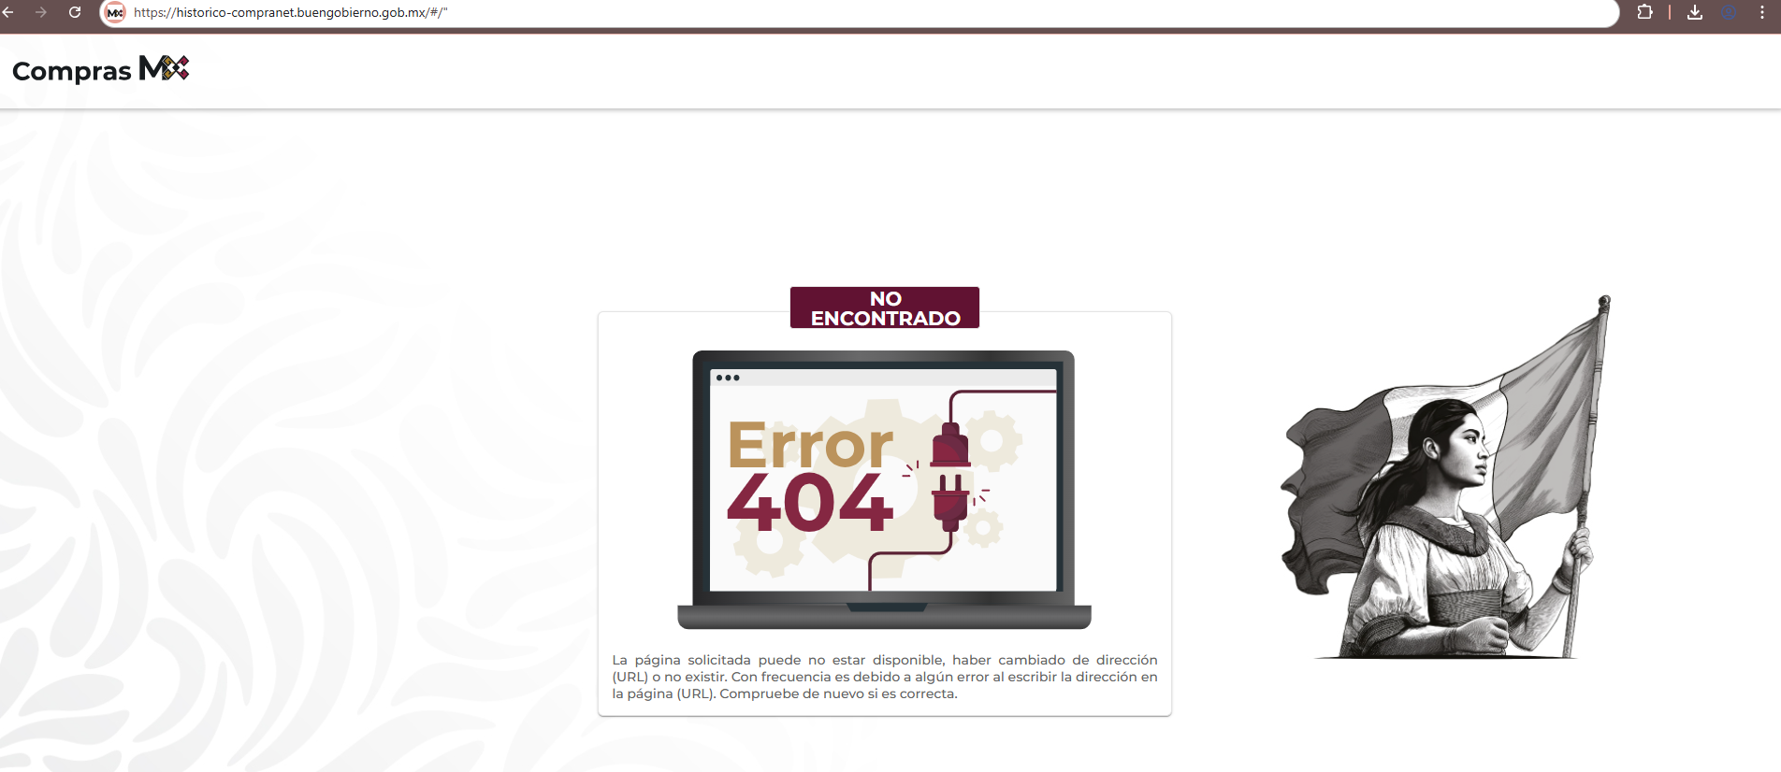
Mientras que al capturar la dirección electrónica carácter por carácter, del documento digitalizado, se obtiene lo siguiente:
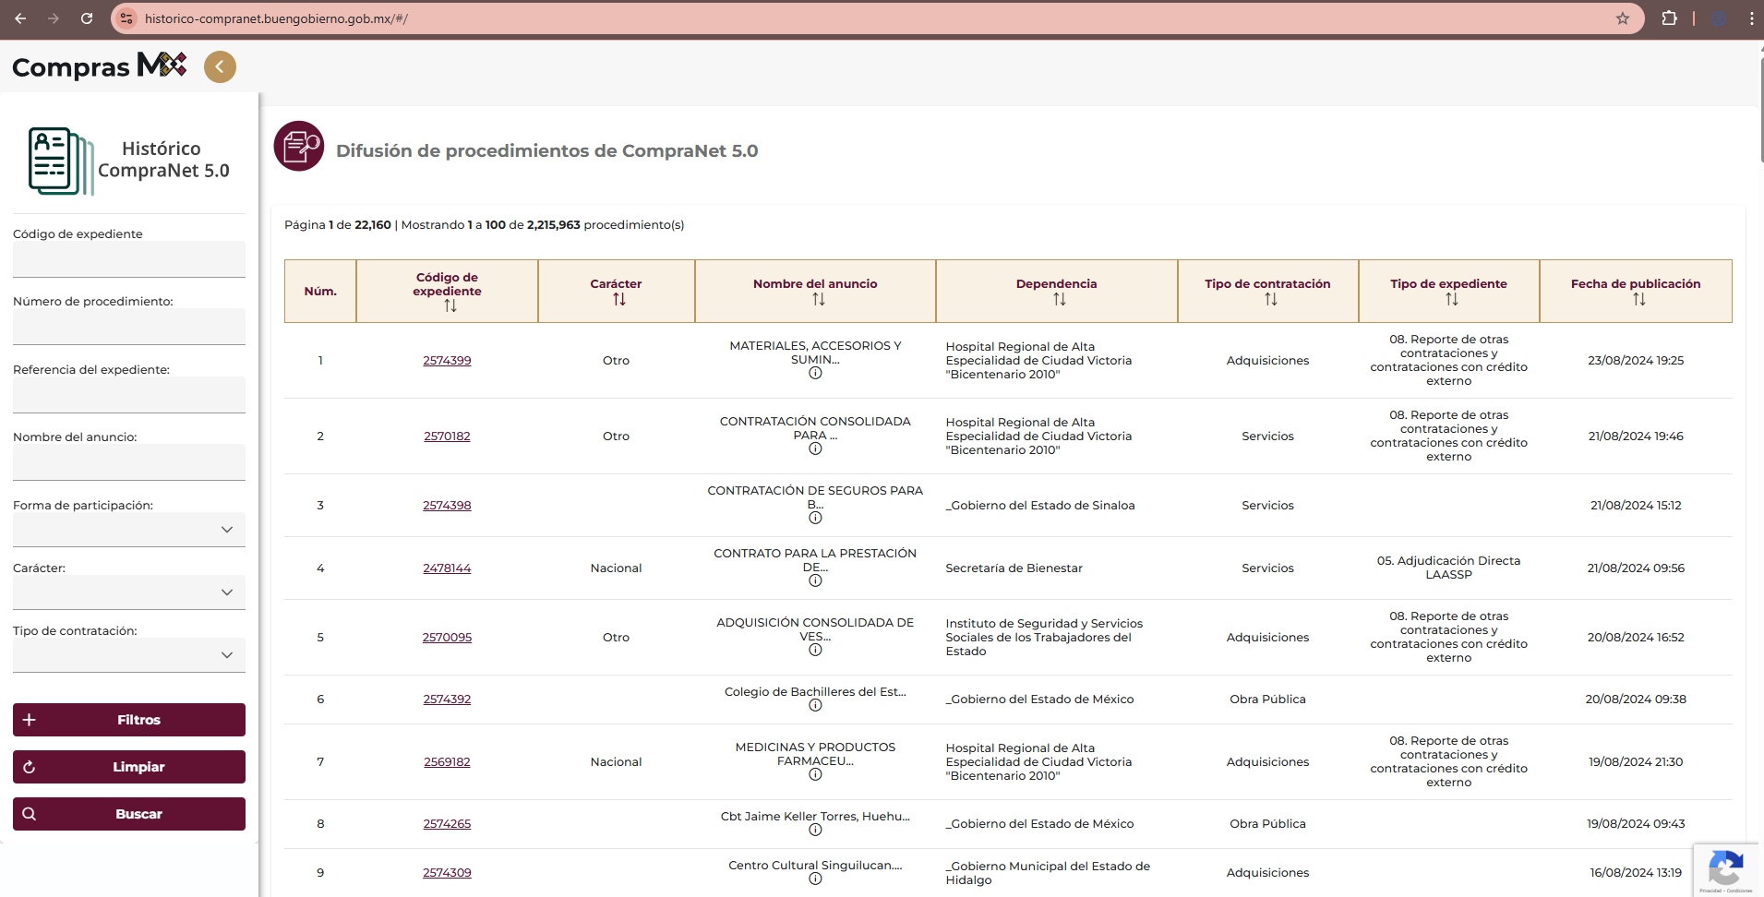
En este sentido, se insta al Sujeto Obligado a que en próximas ocasiones en la medida de lo posible, cuando haga entrega de información pública de manera electrónica, garantice la interoperabilidad de esta, es decir, que esta contenga datos en formatos y estándares abiertos para su reproducción y reutilización electrónica por parte de los solicitantes, preferentemente a través de enlaces o hipervínculos, que permitan la conexión directa a la página o sitio en el que se aloja la información, al dar clic al mismo, con la finalidad de asegurar el acceso a la información que es de su interés.
Una vez aclarado lo anterior, debemos traer a colación el artículo 161 de la Ley de Transparencia y Acceso a la Información Pública del Estado de México y Municipios, el cual establece las características que debe tener la información desde el momento en el que se genera, su publicación y entrega; así como el procedimiento a seguir por los Sujetos Obligados para informar a los solicitantes sobre información que se encuentre disponible en libros, compendios, formatos electrónicos, entre otros, haciéndole saber al solicitante como podrá consultar, reproducir o adquirir la información, en un plazo no mayor a cinco días hábiles, comprendiendo:
a) La fuente
b) El lugar y
c) La forma
Asimismo, se establece que la fuente de la información deberá ser:
a) Precisa
b) Concreta
c) Y no debe implicar que el solicitante realice una búsqueda en toda la información que se encuentre disponible.
Imperativos legales que establecen el procedimiento que deben seguir los Sujetos Obligados para que pueda tomarse como válida su orientación sobre la forma en que puede consultar la información requerida.
En el caso particular, la respuesta proporcionada no cumple con los criterios establecidos en el artículo 161 de la Ley de la materia, ya que la fuente proporcionada -la dirección electrónica https://historico-compranet.buengobierno.gob.mx/#/ -, no es precisa y concreta, en virtud de que implica que la persona solicitante realice una búsqueda en toda la información disponible, al no haber señalado la forma en la cual se debe consultar la información.
Por consiguiente, es evidente que no puede tenerse por satisfecho el Derecho de acceso a la información de la persona solicitante, y para tales efectos es necesario que se haga entrega de los contratos requeridos, incluyendo sus anexos, convenios modificatorios y notas de bitácora, en versión pública de ser procedente, de conformidad con el considerando siguiente.
Sin embargo, toda vez que la normatividad aplicable al caso concreto no establece de manera precisa como una obligación la celebración convenios modificatorios, para el caso de que no se llegara a localizar dicha información respecto de algún contrato por no haberse generado, bastará con que así se haga del conocimiento de la persona solicitante para tener por colmado su derecho de acceso a la información, en términos de lo dispuesto por el artículo 19, párrafo segundo de la Ley de Transparencia y Acceso a la Información Pública del Estado de México y Municipios, a saber:
“Artículo 19…
En los casos en que ciertas facultades, competencias o funciones no se hayan ejercido, se debe motivar la respuesta en función de las causas que motiven tal circunstancia.”
Siendo improcedente, en tal supuesto, la entrega de documento alguno, o en su caso, el Acuerdo de Inexistencia, toda vez que el pronunciamiento del Sujeto Obligado declararía en automática la inexistencia de la información solicitada de modo que no existe obligación de justificar o allegar pruebas, y por ende no tiene aplicación lo estatuido en el artículo 49, fracción XIII de la Ley de Transparencia y Acceso a la Información Pública del Estado de México y Municipios.
De lo hasta aquí expuesto, se concluye que los motivos de inconformidad de la parte Recurrente devienen fundados, siendo procedente Revocar las respuestas proporcionada por el Sujeto Obligado en términos del artículo 186 fracción III de la Ley de Transparencia y Acceso a la Información Pública del Estado de México y Municipios.
Quinto. Versión Pública. Como fue debidamente apuntado, el Sujeto Obligado debe satisfacer la solicitud de acceso a la información; sin embargo, dada la naturaleza de la información de la cual se ordena su entrega, deberá hacerse en versión pública, toda vez que en los documentos que se ordenan, existe la posibilidad de que obren datos que son considerados confidenciales, cuyo acceso debe ser restringido que deben testarse al momento de la versión pública, atento a lo siguiente:
El derecho de acceso a la información pública tiene como limitante el respeto a la intimidad y a la vida privada de las personas, es por ello que este Instituto debe cuidar que los datos personales que obren en poder de los Sujetos Obligados sean protegidos y únicamente se den a conocer aquéllos que garanticen la rendición de cuentas y la transparencia en el ejercicio de las atribuciones que tienen conferidas.
De este modo, en armonía entre los principios constitucionales de máxima publicidad y de protección de datos personales, la ley permite la elaboración de versiones públicas en las que se suprima aquella información relacionada con la vida privada de las personas.
Al respecto, los artículos 3, fracciones IX, XX, XXI, XXXII, XLV; 6, 91, 132, 137, 143, fracción I, de la Ley de Transparencia y Acceso a la Información Pública del Estado de México y Municipios establecen:
“Artículo 3. Para los efectos de la presente Ley se entenderá por:
…
IX. Datos personales: La información concerniente a una persona, identificada o identificable según lo dispuesto por la Ley de Protección de Datos Personales del Estado de México;
…
XX. Información clasificada: Aquella considerada por la presente Ley como reservada o confidencial;
XXI. Información confidencial: Se considera como información confidencial los secretos bancario, fiduciario, industrial, comercial, fiscal, bursátil y postal, cuya titularidad corresponda a particulares, sujetos de derecho internacional o a sujetos obligados cuando no involucren el ejercicio de recursos públicos;
…
XXXII. Protección de Datos Personales: Derecho humano que tutela la privacidad de datos personales en poder de los sujetos obligados y sujetos particulares;
…
XLV. Versión pública: Documento en el que se elimine, suprime o borra la información clasificada como reservada o confidencial para permitir su acceso.
Artículo 6. Los datos personales son irrenunciables, intransferibles e indelegables, por lo que los sujetos obligados no deberán proporcionar o hacer pública la información que contenga, con excepción de aquellos casos en que deban hacerlo en observancia de las disposiciones aplicables. En el caso de los derechos de acceso, rectificación, cancelación u oposición; los principios, procedimientos, medidas de seguridad en el tratamiento y demás disposiciones en materia de datos personales, se deberá estar a lo dispuesto en las leyes de la materia.
(…
Artículo 91. El acceso a la información pública será restringido excepcionalmente, cuando ésta sea clasificada como reservada o confidencial.
…
Artículo 132. La clasificación de la información se llevará a cabo en el momento en que:
I. Se reciba una solicitud de acceso a la información;
II. Se determine mediante resolución de autoridad competente; o
III. Se generen versiones públicas para dar cumplimiento a las obligaciones de transparencia previstas en esta Ley.
…
Artículo 137. Cuando un mismo medio, impreso o electrónico, contenga información pública y reservada o confidencial, la Unidad de Transparencia para efectos de atender una solicitud de información, deberán elaborar una versión pública en la que se testen las partes o secciones clasificadas, indicando su contenido de manera genérica y fundando y motivando su clasificación.
Artículo 143. Para los efectos de esta Ley se considera información confidencial, la clasificada como tal, de manera permanente, por su naturaleza, cuando:
I. Se refiera a la información privada y los datos personales concernientes a una persona física o jurídico colectiva identificada o identificable...”
De los preceptos anteriores se desprende que cuando un documento que vaya a ser entregado vía acceso a la información pública, contenga tanto información de interés público como información que debe ser clasificada, se hará la entrega del mismo, testando las secciones o datos que deban ser clasificados; por ende el Sujeto Obligado deberá proceder a testar los datos personales que se encuentre contenidos en los documentos a entregar para satisfacer el derecho de acceso a la información pública de la parte Recurrente, esto es, los datos concernientes a una persona identificada o identificable, o aquellos datos que tengan el carácter de sensibles, es decir los que afectan la esfera más íntima de su titular o cuya utilización indebida pueda dar origen a discriminación o conlleven un riesgo grave para aquel de acuerdo a los que señala la fracción XII del artículo 4 de la Ley de Protección de Datos Personales en posesión de Sujeto Obligados del Estado de México.
Datos que deberá clasificar como confidenciales por tratarse precisamente de información privada, puesto que los datos personales son irrenunciables, intransferibles e indelegables y los Sujetos Obligados no deberán hacer entrega de los mismos a personas ajenas a su titular.
En el caso específico, la información solicitada puede contener datos susceptibles de clasificarse, que de hacerse públicos afectarían la intimidad y vida privada de particulares; que se ha reiterado en las resoluciones de este Pleno que además de los datos especificados en la Ley de Transparencia y Acceso a la Información Pública del Estado de México y Municipios, se consideran confidenciales cuyo acceso debe ser restringido, los cuales deben testarse al momento de la elaboración de versiones públicas, como pudieran ser de manera enunciativa más no limitativa, clave de elector, numero de OCR, CURP, domicilio particular, el número de cuenta bancaria exclusivamente de particulares, entre otros.
La clave de elector, es la composición alfanumérica compuesta de 18 caracteres, mismos que hacen identificable a una persona física, que se conforma por las primeras letras de los apellidos, año, mes, día, sexo, clave del estado en donde nació su titular, así como una homoclave que distingue a su titular de cualquier otro homónimo, por lo tanto, se trata de un dato personal que debe ser protegido.
El número de OCR, denominado Reconocimiento Óptico de Caracteres (OCR), contiene el número de la sección electoral en donde vota el ciudadano titular de dicho documento, por lo que constituye un dato personal en razón de que revela información concerniente a una persona física identificada o identificable en función de la información geoelectoral ahí contenida, por lo que es susceptible de resguardarse.
La clave única del registro de población, se integra por datos personales que sólo conciernen al particular titular de la misma, como lo son su nombre, apellidos, fecha de nacimiento, lugar de nacimiento y sexo. Dichos datos, constituyen información que distingue plenamente a una persona física del resto de los habitantes del país, por lo está considerada como información confidencial.
Por cuanto hace al Registro Federal de Contribuyentes (RFC) y el domicilio fiscal si bien este Instituto ha sostenido que el RFC y domicilio de las personas físicas debe ser testado por los Sujetos Obligados, en las versiones públicas de los documentos que elaboren para atender las solicitudes de información pública, lo cierto es que, tratándose de proveedores, prestadores de servicios o contratistas, dichos datos no deben ser suprimidos de las facturas y contratos que vayan a ser entregados.
Ello se debe a que, del ejercicio de ponderación entre el derecho a la protección de datos personales con el derecho de acceso a la información pública, es de mayor trascendencia el que cualquier persona pueda conocer en qué se gastan los recursos públicos, puesto que se trata de erogaciones que realiza un órgano del Estado con base en los recursos que encuentran su origen en mayor medida en las contribuciones aportados por los gobernados, por lo que debe transparentarse su ejercicio.
Además, las personas físicas que realicen las actividades contratadas por las instituciones, renuncian implícitamente a una parte de su derecho a la intimidad al obtener beneficios y lucros de los recursos públicos por dicha contratación, por lo que no puede considerarse como información clasificada lo relativo a su nombre, registro federal de contribuyentes y domicilio fiscal, atento a que dicha información es la que puede generar certeza en los gobernados en que se está ejerciendo debidamente el presupuesto.
Robustece lo anterior el criterio orientador 04/21 emitido por el Instituto Nacional de Transparencia, Acceso a la Información y Protección de Datos Personales, INAI, el cual refiere:
“Registro Federal de Contribuyentes (RFC) de personas físicas proveedoras o contratistas. El RFC de contratistas o proveedores de los sujetos obligados debe ser público, ya que al tratarse de personas con contrataciones públicas, su difusión favorece la transparencia con la que deben administrarse los recursos públicos, en términos del artículo 134 de la Constitución Política de los Estados Unidos Mexicanos.”
El domicilio particular, de acuerdo con lo señalado en los artículos 2.3 y 2.5 del Código Civil del Estado de México, el domicilio es un atributo de la personalidad y un derecho de las personas; además que tiene como propósito que una persona pueda establecerse temporal o permanentemente en un lugar determinado, para habitar, establecer su centro de trabajo o negocios.
De la misma manera, lo establece el artículo 29 del Código Civil Federal, al precisar que el domicilio de personas físicas, es el lugar donde residen habitualmente, el lugar del centro principal de sus negocios, donde residan o el lugar donde se encuentren.
En ese contexto, la dirección o domicilio es el lugar en donde reside habitualmente una persona física, por lo que, permite hacerlo identificable y ubicable, propiciando que pueda ser molestado en su casa o negocio, de este modo, los datos que permiten a cualquier individuo con esfuerzos mínimos identificar el lugar de residencia o de trabajo constituye un dato personal y, por ende, confidencial, ya que incide directamente en la privacidad de personas físicas identificadas y su difusión podría afectar la esfera privada de las mismas.
Por lo tanto, se actualiza la clasificación del domicilio y su comprobante, de conformidad con la fracción I, del artículo 143 de la Ley de Transparencia y Acceso a la Información Pública del Estado de México y Municipios.
El teléfono particular, debido a que se trata de información que le compete únicamente al servidor público, pues es un medio mediante el cual puede ser ubicado, es susceptible de ser clasificado como confidencial de conformidad con la fracción I, del artículo 143 de la Ley de Transparencia y Acceso a la Información Pública del Estado de México y Municipios.
El correo electrónico particular, al ser un sistema de transmisión de mensajes por computadora a través de redes informáticas. Dicho dato se puede asimilar al teléfono o domicilio particular, cuya nomenclatura, se considera como un dato personal, toda vez que es un medio para comunicarse con la persona titular del mismo, la hace localizable e incluso identificable, al poder estar conformado por parte de su nombre o bien, fecha de nacimiento. En ese sentido la titularidad de dicho dato corresponde a la persona física y no así en su calidad de trabajador del Gobierno; por lo que corresponde a un dato personal que actualiza la causal de clasificación establecida en el artículo 143, fracción I de la Ley de Transparencia y Acceso a la Información Pública del Estado de México y Municipios.
Por cuanto hace a las identificaciones oficiales con fotografía de particulares, como credencial para votar o pasaporte, entre otras, es de señalar que dichos documentos guardan la naturaleza de información confidencial en su totalidad, al conformarse de datos personales como fecha de nacimiento, domicilio, así como la reproducción fiel de las características físicas de una persona en un momento determinado, por tanto, es información que se considerada por regla general, como un dato personal confidencial susceptible de protegerse en términos de los artículos 3, fracción IX, 143, fracción I de la Ley de Transparencia y Acceso a la Información Pública del Estado de México y Municipios, en relación con el 4, fracción XI de La Ley de Protección de Datos Personales en Posesión de Sujetos Obligados del Estado de México y Municipios.
El número de cuenta bancaria de las personas físicas es información que sólo su titular o personas autorizadas poseen para el acceso o consulta de información patrimonial, o para la realización de operaciones bancarias de diversa naturaleza, por lo que la difusión pública del mismo facilitaría la afectación al patrimonio del titular de la cuenta.
Por lo anterior, el número de cuenta bancaria debe ser clasificado como confidencial con fundamento en las fracciones I y II del artículo 143 de la Ley de la Materia de la Entidad; en razón de que, con su difusión se estaría poniendo en riesgo la seguridad de su titular.
Además de que, la publicidad de los números de cuenta bancaria de los particulares en nada contribuye a la rendición de cuentas, sino por el contrario, dar a conocer los números de las cuentas bancarias hace vulnerable a las personas físicas, al abrir la posibilidad de que terceros que cuenten con las posibilidades tecnológicas y/o económicas puedan realizar actos ilícitos mediante operaciones cibernéticas; en esa virtud, este Instituto determina que dicha información no puede ser del dominio público, toda vez que se podría dar un uso inadecuado a la misma o cometer algún ilícito o fraude en contra del patrimonio de los particulares.
En esa virtud, este Pleno determina que dicha información no puede ser del dominio público, toda vez que se podría dar un uso inadecuado a la misma o cometer algún ilícito o fraude como ya ha sido expuesto.
Es por esta razón que se debe omitir el o los números de cuentas bancarias de particulares en las versiones públicas que se hagan para ser entregadas.
Lo anterior, no es así tratándose de las cuentas bancarias o claves interbancarias de los Sujetos Obligados ya que su publicidad cede a la rendición de cuentas al transparentar la forma en que son administrados los recursos públicos.
Lo argumentado encuentra sustento en los Criterios orientadores con Claves de control SO/010/2017 y SO/011/2017, emitidos por el entonces Instituto Nacional de Transparencia, Acceso a la Información y Protección de Datos Personales, INAI, que llevan por rubro y texto los siguientes:
“Cuentas bancarias y/o CLABE interbancaria de personas físicas y morales privadas. El número de cuenta bancaria y/o CLABE interbancaria de particulares es información confidencial, al tratarse de un conjunto de caracteres numéricos utilizados por los grupos financieros para identificar las cuentas de sus clientes, a través de los cuales se puede acceder a información relacionada con su patrimonio y realizar diversas transacciones; por tanto, constituye información clasificada con fundamento en los artículos 116 de la Ley General de Transparencia y Acceso a la Información Pública y 113 de la Ley Federal de Transparencia y Acceso a la Información Pública.”
“Cuentas bancarias y/o CLABE interbancaria de sujetos obligados que reciben y/o transfieren recursos públicos, son información pública. La difusión de las cuentas bancarias y claves interbancarias pertenecientes a un sujeto obligado favorece la rendición de cuentas al transparentar la forma en que se administran los recursos públicos, razón por la cual no pueden considerarse como información clasificada.”
Relacionado con lo anterior, el nombre de las personas físicas o los representantes legales de las personas morales, en su calidad de proveedores, contratistas o prestadores de servicios, y la firma y rúbrica de estos, que participen en algún proceso de adjudicación en cualquiera de sus modalidades, debe mencionarse que con base en el artículo 23 párrafo segundo y 24 fracción XVIII de la Ley de Transparencia y Acceso a la Información Pública del Estado de México y Municipios, los entes públicos tienen la obligación de difundir toda aquella información relativa a los montos y las personas a quienes entreguen, por cualquier motivo, recursos públicos, así como los informes que dichas personas entreguen sobre el uso y destino de dichos recursos, motivo por el cual los datos del representante legal de la persona moral que resultó favorecida con el procedimiento de licitación no conservan el carácter de confidencial y por tanto no deben ser testados.
Argumentación que guarda sustento en lo estipulado por el artículo 23 de la Ley de Transparencia y Acceso a la Información Pública del Estado de México y Municipios en su penúltimo párrafo, mismo que es del tenor literal siguiente:
“Artículo 23. (…)
Los sujetos obligados deberán hacer pública toda aquella información relativa a los montos y las personas a quienes entreguen, por cualquier motivo, recursos públicos, así como los informes que dichas personas les entreguen sobre el uso y destino de dichos recursos.”
Asimismo, resulta aplicable el contenido del criterio de interpretación 01/19 emitido por el Instituto Nacional de Transparencia, Acceso a la Información, y Protección de Datos Personales, INAI, que lleva por rubro y texto los siguientes;
“Datos de identificación del representante o apoderado legal. Naturaleza jurídica. El nombre, la firma y la rúbrica de una persona física, que actúe como representante o apoderado legal de un tercero que haya celebrado un acto jurídico, con algún sujeto obligado, es información pública, en razón de que tales datos fueron proporcionados con el objeto de expresar el consentimiento obligacional del tercero y otorgar validez a dicho instrumento jurídico.”
Con base en lo expuesto, se insiste que en la versión pública de los documentos que se ordenan se deben testar aquellos elementos señalados en la presente resolución, en el entendido de que debe ser pública toda la demás información relacionada que no encuadre en los conceptos anteriores.
Asimismo, se destaca que la versión pública que elabore el Sujeto Obligado debe cumplir con las formalidades exigidas en la Ley, por lo que para tal efecto emitirá el Acuerdo del Comité de Transparencia en el que se expongan los fundamentos y razonamientos que le llevaron a testar, suprimir o eliminar datos de dicho soporte documental, ya que no hacerlo implica que lo entregado no es legal ni formalmente una versión pública, sino más bien una documentación ilegible, incompleta o tachada; pues no señalar las razones por las que no se aprecian determinados datos -ya sea porque se testan o suprimen- deja al solicitante en estado de incertidumbre, al no conocer o comprender porque no aparecen en la documentación respectiva, es decir, si no se exponen de manera puntual las razones de ello se estaría violentando desde un inicio el derecho de acceso a la información del solicitante, por lo que el acuerdo respectivo, deberá hacerse del conocimiento de la parte Recurrente.
En tal contexto, es de señalar que la clasificación de la información no opera con la simple supresión de datos que se haga en los documentos de que se trate o con la simple decisión que tome el Servidor Público Habilitado o el Responsable de la Unidad de Transparencia del Sujeto Obligado, sino que ello deberá realizarse en términos de lo que disponen los artículos 49 fracción VIII, 53, fracción X y 59, fracción V, de la Ley en consulta, cuyo sentido literal es el siguiente:
“Artículo 49. Los Comités de Transparencia tendrán las siguientes atribuciones:
VIII. Aprobar, modificar o revocar la clasificación de la información…”
“Artículo 53. Las Unidades de Transparencia tendrán las siguientes funciones:
X. Presentar ante el Comité, el proyecto de clasificación de información…”
“Artículo 59. Los servidores públicos habilitados tendrán las funciones siguientes:
V. Integrar y presentar al responsable de la Unidad de Transparencia la propuesta de clasificación de información, la cual tendrá los fundamentos y argumentos en que se basa dicha propuesta…”
Denotándose de dichos elementos normativos que el determinar la clasificación de la información es un trabajo en conjunto tanto de los Servidores Públicos Habilitados, de las Unidades de Transparencia y del Comité de Transparencia del Sujeto Obligado, teniendo el deber los primeros de ellos de presentar ante la Unidad de Transparencia la propuesta de la clasificación de la información, para que luego ésta presente ante al Comité de Transparencia de así resultar procedente el proyecto de clasificación de la información y finalmente sea éste último quien apruebe, modifique o revoque la clasificación de la información solicitada.
Para lo cual, a su vez en el caso de información de carácter confidencial, se debe atender a lo que señala el artículo 149 de la Ley de Transparencia Local vigente, que se lee como sigue:
“Artículo 149. El acuerdo que clasifique la información como confidencial deberá contener un razonamiento lógico en el que demuestre que la información se encuentra en alguna o algunas de las hipótesis previstas en la presente Ley.”
Es decir, el Sujeto Obligado a través de su Comité de Transparencia, deberá elaborar acuerdo que contenga un razonamiento lógico con el que se demuestre que la información que se testa de las versiones públicas que se sirva elaborar, encuadra en alguna de las hipótesis que contempla la Ley de la Materia en su artículo 143; ya que de lo contrario, se crearía la incertidumbre jurídica en relación a si lo entregado es formalmente una versión pública, o un documento ilegible, incompleto o tachado; en otras palabras si no se exponen de manera puntual las razones de la versión pública de la documentación entregada se estaría violentando el derecho de acceso a la información de la persona solicitante.
Atento a lo anterior, cabe señalar que el Comité de Transparencia del Sujeto Obligado, deberá emitir el acuerdo de clasificación de información debidamente fundado y motivado, en términos los Lineamientos Segundo, fracción XVIII, y del Cuarto al Décimo Primero de los “Lineamientos Generales en materia de Clasificación y Desclasificación de la Información, así como para la elaboración de Versiones Públicas”, que literalmente expresan:
“Segundo.- Para efectos de los presentes Lineamientos Generales, se entenderá por:
XVIII. Versión pública: El documento a partir del que se otorga acceso a la información, en el que se testan partes o secciones clasificadas, indicando el contenido de éstas de manera genérica, fundando y motivando la reserva o confidencialidad, a través de la resolución que para tal efecto emita el Comité de Transparencia.
...
Cuarto. Para clasificar la información como reservada o confidencial, de manera total o parcial, el titular del área del sujeto obligado deberá atender lo dispuesto por el Título Sexto de la Ley General, en relación con las disposiciones contenidas en los presentes lineamientos, así como en aquellas disposiciones legales aplicables a la materia en el ámbito de sus respectivas competencias, en tanto estas últimas no contravengan lo dispuesto en la Ley General.
Los sujetos obligados deberán aplicar, de manera estricta, las excepciones al derecho de acceso a la información y sólo podrán invocarlas cuando acrediten su procedencia.
Quinto. La carga de la prueba para justificar toda negativa de acceso a la información, por actualizarse cualquiera de los supuestos de clasificación previstos en la Ley General, la Ley Federal y leyes estatales, corresponderá a los sujetos obligados, por lo que deberán fundar y motivar debidamente la clasificación de la información ante una solicitud de acceso o al momento en que generen versiones públicas para dar cumplimiento a las obligaciones de transparencia, observando lo dispuesto en la Ley General y las demás disposiciones aplicables en la materia.
Sexto. Se deroga.
Séptimo. La clasificación de la información se llevará a cabo en el momento en que:
I. Se reciba una solicitud de acceso a la información;
II. Se determine mediante resolución del Comité de Transparencia, el órgano garante competente, o en cumplimiento a una sentencia del Poder Judicial; o
III. Se generen versiones públicas para dar cumplimiento a las obligaciones de transparencia previstas en la Ley General, la Ley Federal y las correspondientes de las entidades federativas.
Los titulares de las áreas deberán revisar la clasificación al momento de la recepción de una solicitud de acceso, para verificar, conforme a su naturaleza, si encuadra en una causal de reserva o de confidencialidad.
Octavo. Para fundar la clasificación de la información se debe señalar el artículo, fracción, inciso, párrafo o numeral de la ley o tratado internacional suscrito por el Estado mexicano que expresamente le otorga el carácter de reservada o confidencial.
Para motivar la clasificación se deberán señalar las razones o circunstancias especiales que lo llevaron a concluir que el caso particular se ajusta al supuesto previsto por la norma legal invocada como fundamento.
En caso de referirse a información reservada, la motivación de la clasificación deberá comprender el análisis de la prueba de daño a que hace referencia el artículo 104 de la Ley General, en relación con el artículo trigésimo tercero de los presentes lineamientos, así como las circunstancias que justifican el establecimiento de determinado plazo de reserva.
Noveno. En los casos en que se solicite un documento o expediente que contenga partes o secciones clasificadas, los titulares de las áreas deberán elaborar una versión pública fundando y motivando la clasificación de las partes o secciones que se testen, siguiendo los procedimientos establecidos en el Capítulo IX de los presentes lineamientos.
Décimo. Los titulares de las áreas, deberán tener conocimiento y llevar un registro del personal que, por la naturaleza de sus atribuciones, tenga acceso a los documentos clasificados. Asimismo, deberán asegurarse de que dicho personal cuente con los conocimientos técnicos y legales que le permitan manejar adecuadamente la información clasificada, en los términos de la Ley General de Archivos, Lineamientos para la Organización y Conservación de Archivos y demás normatividad aplicable.
En ausencia de los titulares de las áreas, la información será clasificada o desclasificada por la persona que lo supla, en términos de la normativa que rija la actuación del sujeto obligado.
Décimo primero. En el intercambio de información entre sujetos obligados para el ejercicio de sus atribuciones, los documentos que se encuentren clasificados deberán llevar la leyenda correspondiente de conformidad con lo dispuesto en el Capítulo VIII de los presentes lineamientos.”
Asimismo, respecto a las formalidades que deberá llevar el acuerdo de clasificación que deberá emitir el Sujeto Obligado a través de su Comité de Transparencia, los Lineamientos Quincuagésimo y Quincuagésimo primero de los Lineamientos Generales en Materia de Clasificación y Desclasificación de la Información, así como para la Elaboración de Versiones Públicas señalan lo siguiente:
“Quincuagésimo. Los titulares de las áreas de los sujetos obligados podrán establecer sus propios modelos o formatos para la elaboración de versiones públicas de documentos o expedientes, siempre y cuando cumplan lo establecido en los presentes Lineamientos, así como en las correspondientes Leyes Generales.
Quincuagésimo primero. Toda acta del Comité de Transparencia deberá contener:
I. El número de sesión y fecha;
II. El nombre del área que solicitó la clasificación de información;
III. La fundamentación legal y motivación correspondiente;
IV. La resolución o resoluciones aprobadas; y
V. La rúbrica o firma digital de cada integrante del Comité de Transparencia.
Las resoluciones del Comité en las que se haya determinado confirmar o modificar la clasificación de información pública como reservada, deberán incluir, cuando menos:
I. Los motivos y razonamientos que sustenten la confirmación o modificación de la prueba de daño;
II. Descripción de las partes o secciones reservadas, en caso de clasificación parcial;
III. El periodo por el que mantendrá su clasificación y fecha de expiración; y
IV. El nombre del titular y área encargada de realizar la versión pública del documento, en su caso.
En los casos en que se clasifique la información como reservada siempre se entregará o anexará la prueba de daño con la respuesta al solicitante.
En los casos de resoluciones del Comité de Transparencia en las que se confirme la clasificación de información confidencial solo se deberán de identificar los tipos de datos protegidos, de conformidad con el lineamiento trigésimo octavo.
Para la elaboración de las versiones públicas, además, se deberán observar las formalidades establecidas en los Lineamientos Quincuagésimo segundo, Quincuagésimo cuarto, Quincuagésimo quinto, Quincuagésimo séptimo y Quincuagésimo octavo, que establecen lo siguiente:
“Quincuagésimo segundo. Para la clasificación y elaboración de versiones públicas de documentos que contengan información clasificada como reservada o confidencial, las áreas de los sujetos obligados deberán tomar las medidas pertinentes tendientes a asegurar que el espacio utilizado para testar la información no podrá ser empleado para la sobreposición de contenido distinto al autorizado por el Comité.
En el caso específico de la clasificación y elaboración de versiones públicas de documentos que contengan información confidencial, las áreas de los sujetos obligados deberán:
I. Fijar la fecha en que se elaboró la versión pública y la fecha en la cual el Comité de Transparencia confirmó dicha versión;
II. Señalar dentro del documento el tipo de información confidencial que fue testada en cada caso específico, de conformidad con el lineamiento trigésimo octavo; y
III. Señalar las personas o instancias autorizadas a acceder a la información clasificada.
En los documentos de difusión electrónica, señalar en la primera hoja y en el nombre del archivo, que la versión pública corresponde a un documento que contiene información confidencial.”
…
Quincuagésimo cuarto. Cuando el Comité de Transparencia confirme la clasificación de documentos reservados y/o confidenciales, sea total o parcialmente; se deberá anexar al expediente la resolución que determinó la clasificación o, en su defecto, identificar en la carátula del expediente del cual formen parte, la fecha y sesión del Comité de Transparencia en la que se confirmó dicha clasificación.
Quincuagésimo quinto. Cada área del sujeto obligado podrá designar formalmente a una o más personas como responsables del testado, que sean encargadas de la adecuada elaboración o supervisión de las versiones públicas de los documentos o expedientes, verificando que cumplan con los requisitos señalados en las Leyes Generales, los presentes Lineamientos y demás normativa aplicable antes de su confirmación por el Comité de Transparencia.
...
Quincuagésimo séptimo. Se considera, en principio, como información pública y no podrá omitirse de las versiones públicas la siguiente:
I. La relativa a las Obligaciones de Transparencia que contempla el Título V de la Ley General y las demás disposiciones legales aplicables;
II. El nombre de los integrantes de los sujetos obligados en los documentos, y sus firmas autógrafas o digitales, cuando sean utilizados en el ejercicio de las facultades conferidas para el desempeño del servicio público, y
III. La información que documente decisiones y los actos de autoridad concluidos de los sujetos obligados, así como el ejercicio de las facultades o actividades de los servidores públicos, de manera que se pueda valorar el desempeño de los mismos.
Lo anterior, siempre y cuando no se acredite alguna causal de clasificación, prevista en las leyes o en los tratados internacionales suscritas por el Estado mexicano.
Quincuagésimo octavo. Los sujetos obligados garantizarán que los sistemas o medios empleados para eliminar la información en las versiones públicas sean irreversibles, de tal forma que no permitan su recuperación o la visualización de la misma.”
Así, con fundamento en lo prescrito en los artículos 5 párrafos cuadragésimo cuarto, cuadragésimo quinto cuadragésimo sexto, de la Constitución Política del Estado Libre y Soberano de México; Transitorio Cuarto, párrafo segundo del Decreto número 198 de la “LXII” Legislatura del Estado de México; 2, fracción II; 29, 36 fracciones I y II; 176, 178, 181, 185 y 186 fracción II de la Ley de Transparencia y Acceso a la Información Pública del Estado de México y Municipios, este Pleno:
III. R E S U E L V E
Primero. Resultan fundadas las razones o motivos de inconformidad hechos valer por la parte Recurrente en los recursos de revisión 14204/INFOEM/IP/RR/2025, 14214/INFOEM/IP/RR/2025, 14351/INFOEM/IP/RR/2025, 14352/INFOEM/IP/RR/2025, 14355/INFOEM/IP/RR/2025, 14356/INFOEM/IP/RR/2025, 14395/INFOEM/IP/RR/2025, 14406/INFOEM/IP/RR/2025, 14407/INFOEM/IP/RR/2025, 14408/INFOEM/IP/RR/2025 y 14409/INFOEM/IP/RR/2025, 14204/INFOEM/IP/RR/2025; por lo que, en términos del Considerando Cuarto de esta resolución, se Revocan la respuestas emitida por el Sujeto Obligado.
Segundo. Se Ordena al Sujeto Obligado, en términos de los Considerandos Cuarto y Quinto de esta resolución, haga entrega, vía SAIMEX, de ser el caso en versión pública, de lo siguiente:
Los siguientes contratos completos, incluyendo anexos, convenios modificatorios y notas de bitácora, con los que cuente al veinticuatro de noviembre de dos mil veinticinco:
1. 44064001-014-14, adjudicado a la empresa Rolbec, S.A de C.V cuyo objeto es Supervisión de la Construcción del Hospital Municipal de 18 camas de Santiago Acutzilapan, Atlacomulco.
2. 44101003-002-12, adjudicado a la empresa Servicios De Ingeniería Construcciones y Avalúos Rojas, S.A de C.V cuyo objeto es Construcción del Hospital Municipal de 18 camas de Santiago Acutzilapan, Atlacomulco.
3. 44064001-030-13, adjudicado a la empresa Andrade & Arrevalo Arquitectos, S.A de C.V cuyo objeto es Supervisión de la Construcción del Hospital Municipal de 18 camas de Zinacantepec.
4. 44101003-003-13, adjudicado a la empresa GRUPO CONSTRUCTOR VADONNE, S.A de C.V cuyo objeto es Construcción del Hospital Municipal de 18 camas de San Juan Zitlaltepec, Zumpango.
5. ISEM-LP-AS-DA-SIS-SERV-029/14, cuyo concepto es Supervisión de la Construcción del Hospital Municipal de 18 camas de Aculco, celebrado entre la sociedad Dicoher, S.A de C.V y esta institución.
6. ISEM-LP-AS-DA-SIS-OP-033/14, cuyo concepto es Construcción del Hospital Municipal de 18 camas de Aculco, celebrado entre la sociedad Construcción e Instalación de Infraestructura Urbana, S.A de C.V y esta institución.
7. ISEM-LP-AS-DA-SIS-SERV-075/13, cuyo concepto es Supervisión de Proyecto de infraestructura social para la Sustitución y Equipamiento del Hospital General De Tlalnepantla Valle Ceylan, Estado De México, celebrado entre la sociedad Espacios Inteligentes, Diseño y Construcción, S.A de C.V y esta institución.
8. ISEM-ITP-GC-DA-SIS-OP-025/16, cuyo concepto es Construcción y Equipamiento del Instituto de Oncología celebrado entre la sociedad Montenez, S.A de C.V y esta institución.
9. ISEM-LP-FPCGC-DA-SIS-OP-023/16, cuyo concepto es Construcción y Equipamiento del Instituto de Oncología celebrado entre la sociedad Montenez, S.A de C.V y esta institución.
10. ISEM-LP-SFPCGCSAE-DA-SIS-OP-008-16, cuyo concepto es Construcción y Equipamiento del Instituto de Oncología celebrado entre la sociedad Montenez, S.A de C.V y esta institución
11. ISEM-LP-DA-SIS-SERV-120/14, cuyo concepto es Supervisión de la Construcción y Equipamiento del Instituto de Oncología celebrado entre la sociedad Punto Linea Plano Arquitectos, S.A de C.V y esta institución.
Para la entrega de información en versión pública, se deberá emitir el Acuerdo del Comité de Transparencia de acuerdo con la Ley de Transparencia y Acceso a la Información Pública del Estado de México y Municipios, en el que funde y motive las razones sobre los datos que se supriman, mismo que también hará de conocimiento de la parte Recurrente.
En el supuesto que no obre en los archivos del Sujeto Obligado algún convenio modificatorio de los contratos referidos por no haberse generado, bastará con que así se haga del conocimiento de la parte Recurrente, en términos del artículo 19, párrafo segundo de la Ley de Transparencia y Acceso a la Información Pública del Estado de México y Municipios
Tercero. Notifíquese, vía SAIMEX, al Titular de la Unidad de Transparencia del Sujeto Obligado, la presente resolución para que conforme a los artículos 186, último párrafo y 189, párrafo segundo y 194 de la Ley de Transparencia y Acceso a la Información Pública del Estado de México y Municipios; dé cumplimiento a lo ordenado dentro del plazo de diez días hábiles, e informe a este Instituto en un plazo de tres días hábiles siguientes sobre el cumplimiento dado a la presente, y, se le apercibe que en caso de negarse a cumplir la presente resolución o hacerlo de manera parcial, se le impondrá una medida de apremio de conformidad con lo previsto en los artículos 198, 200, fracción III; 214, 215 y 216 de la Ley de Transparencia y Acceso a la Información Pública del Estado de México y Municipios.
De conformidad con el artículo 198 de la Ley de Transparencia y Acceso a la Información Pública del Estado de México y Municipios, de considerarlo procedente, el Sujeto Obligado de manera fundada y motivada, podrá solicitar una ampliación de plazo para el cumplimiento de la presente resolución.
Cuarto. Notifíquese, vía SAIMEX, a la parte Recurrente la presente resolución, así como, que de conformidad con lo establecido en el artículo 196 de la Ley de Transparencia y Acceso a la Información Pública del Estado de México y Municipios, en caso de que considere que le causa algún perjuicio podrá impugnarla vía Juicio de Amparo en los términos de las leyes aplicables.
ASÍ LO RESUELVE, POR UNANIMIDAD DE VOTOS, EL PLENO DEL INSTITUTO DE TRANSPARENCIA, ACCESO A LA INFORMACIÓN PÚBLICA Y PROTECCIÓN DE DATOS PERSONALES DEL ESTADO DE MÉXICO Y MUNICIPIOS, CONFORMADO POR LOS COMISIONADOS JOSÉ MARTÍNEZ VILCHIS, MARÍA DEL ROSARIO MEJÍA AYALA, SHARON CRISTINA MORALES MARTÍNEZ, LUIS GUSTAVO PARRA NORIEGA, Y GUADALUPE RAMÍREZ PEÑA, EN LA SEXTA SESIÓN ORDINARIA CELEBRADA EL DIECIOCHO DE FEBRERO DE DOS MIL VEINTICINCO, ANTE EL SECRETARIO TÉCNICO DEL PLENO ALEXIS TAPIA RAMÍREZ.

Artículo 49. Los Comités de Transparencia tendrán las siguientes atribuciones: XIII. Dictaminar las declaratorias de inexistencia de la información que les remitan las unidades administrativas y resolver en consecuencia;

